SwordVoice

Responsive Web Design

HTML Y HTML5 BASICO
Elemento HTML

Esto es un elemento HTML <h1>Hello</h1>
elementos HTML tienen una etiqueta de apertura y una etiqueta de cierre.

Con esta apertura iniciamos un lenguaje HTML.
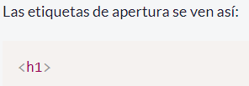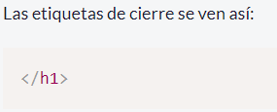
Elemento H2

El elemento H1 se utilaza para titulos principales Y el elemento H2 Lo usamos para crea un subtítulo a nuestra estructura de web. Tambien hay elementos h3,h4,h5 y h6 para crear diferentes niveles de subtítulos.
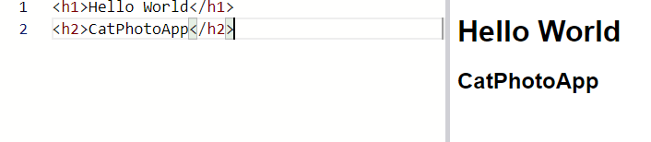

Elemento Parrafo

Con el elemento <p> Creamos parrafos a nuestra estructura web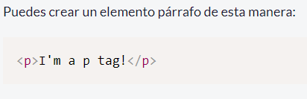
Descomenta código HTM

Se usa para dar posibilidad a desarrolladores para ver nuestros codigo que utilizamos en nuestra estructura de web. Tambien es una forma conveniente de desactivar el codigo sin tener que eliminarlo
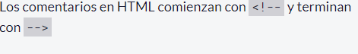
Esto nos muestra que es lo que no queremos que se vea en la web

Comenta HTML

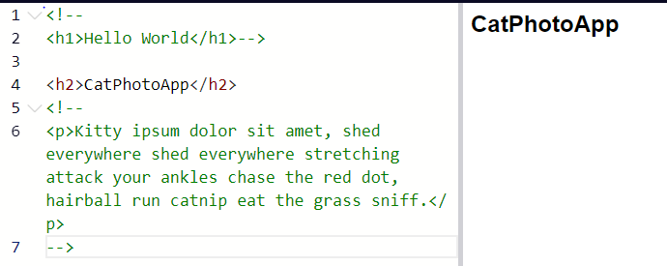

Los elementos HTML5

HTML5 introduce etiquetas HTML más descriptivas. Estas incluyen main, header, footer, nav, video, article, section, entre otras.
Ayuda con mas facilidad a buscar contenido de nuestra pagina principal
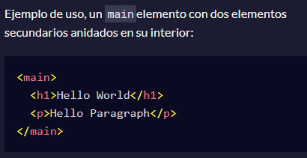

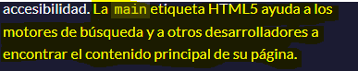

Imagenes en sitio Web

El elementos que se necesita para agregar una imagen son :
Img y el atributo src
Usando despues estos elementos apuntamos el URL de nuestra imagen.
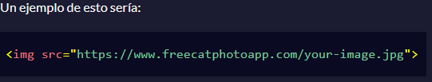

El elemento img se cierran automaticamente <img src=”URL”>

Los elementos img deben tener un atributo alt, se utiliza para que los lectores de pantalla mejoren la accesibilidad y se muestre si la imagen no se carga.
Podemos usar un atributo alt vacio si no es necesario
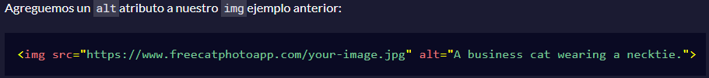
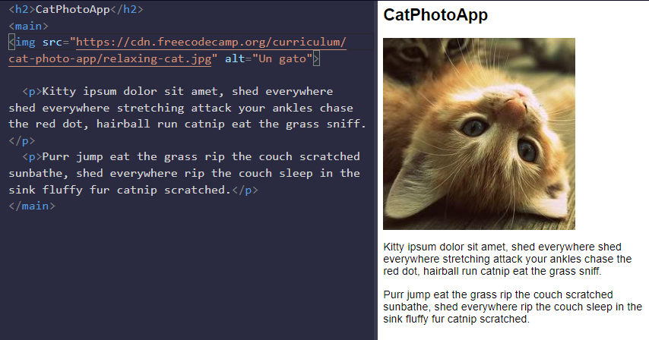

Enlace a paginas externas con elemento de anclaje
El elemento a (ancla) esta compuesto por un atributo href.
Con el href se coloca la dirección de la web que queremos dirigirnos

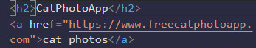
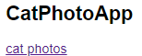
Luego se mostrara el texto como un enlace en el que se pueda hacer click y eso lo lleva a la dirección web.

-------->

Enlazar a paginas internas

Los elementos a(anchor) también pueden utilizarse para crear enlaces internos para saltar a diferentes secciones dentro de una página web.
Para crear el enlace interno colocamos el atributo href mas un simbolo de almohadilla # mas el valor del atributo id del elemento que deseamos vincular internamente. Un id es un atributo que describe de forma única un elemento
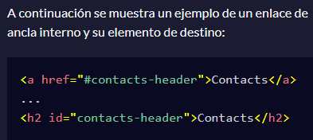

Cuando hagamos click en Contacts nos llevara
al elemento de encabezado a su id.

Elemento ancla en un parrafo

En nuestro parrafo podemos añadir un enlace a un texto que nos llevaria a un sitio web
Ejemplo:
El texto normal esta envuelto en un elemento <p>
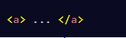
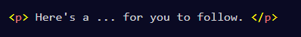

Luego tenemos la etiqueta ancla que tienes su etiqueta de cierre

Atributo Valor
Tenemos tambien el atributo y su valor (target=”_blank”). Target especifica donde abrir el enlace.
El valor _blank especifica abrir el enlace en una nueva pestaña y el href es el atributo de la etiqueta de anclaje que contiene la dirección URL.

El texto link to freecodecamp.org se llama texto de anclaje y se mostrara el enlace para hacer click

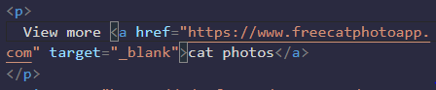
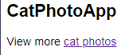

---->

Creando enlaces muertos

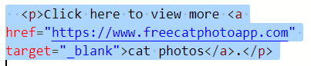
Con el simbolo # creamos un enlace normal hasta saber donde ira vinculado.

Cambiamos nuestra URL por un simbolo hash #
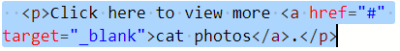

Convertir una imagen en enlace

Podemos convertir elemento en enlaces añadido dentro de un elemento a.

Ejemplo:
<a href="#"><img src="https://www.bit.ly/fcc-running-cats" alt="Three kittens running towards the camera."></a>

Lista desordenada

Tenemos un elemento especial para crear listas, en este caso sera una lista desordena.

Las lista comienza con un elemento <ul> de apertura, dentro tendremos la lista con un elemento <li> y finalmente cerramos la apertura </ul>
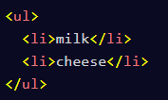
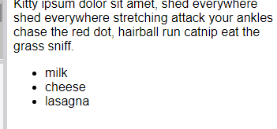

Creando una lista ordenada

Tenemos un elemento especial para crear listas, en este caso sera una lista ordena.

Las lista comienza con un elemento <ol> de apertura, dentro tendremos la lista con un elemento <li> y finalmente cerramos la apertura </ol>
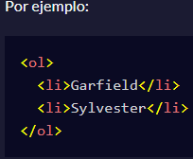
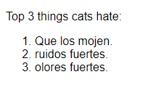
Vemos que nuestra lista
es enumerada.

Campo de Texto

Esto no ayuda a crear un formulario web
sea de registro o alguna informacion de usuario.
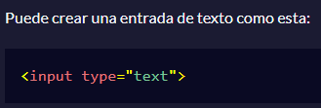
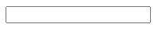
Este elemento input tienes un cierre automatico.

Texto de Marcador

Es lo que se muestra en el elemento input antes de que el usuario haya ingresado algun dato
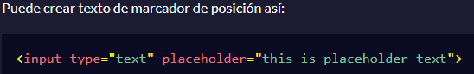

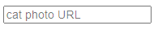
De esta manera el usuario sabra que dato debe ingresar

Elemento de formulario

El elemento form esta compuesto por un atributo action.
Atributo action es donde se colocaria el URL donde deseariamos
enviar nuestros datos del formulario
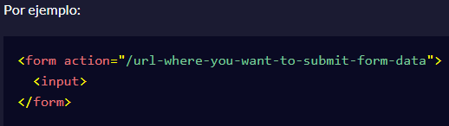

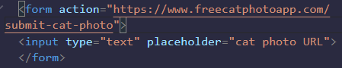
Aqui ya colocamos nuestra dirección URL donde se enviara los datos de usuario.

Boton de Enviar

Con el boton submit ayudara a enviar los datos de tu formulario a la URL especificada con el atributo action del formulario.

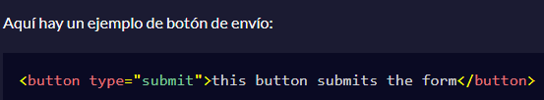

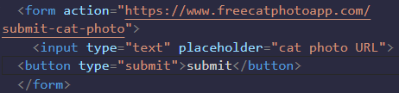
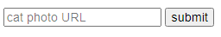
Ya agregamos nuestro boton de envio em nuestro formulario.

Requerir un campo

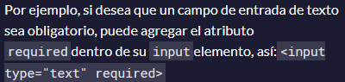
Podemos solicitar campos de formulario especifico para que el usuario no pueda enviar su formulario hasta que los haya completado.

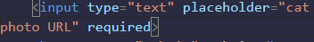
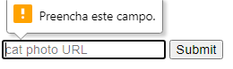
Damos click a enviar y veremos que nos notifica que el campo es obligatorio de completar

Botones de opcion

Lo usamos para preguntas en la que queremos que el usuario nos de una respuesta entre multiples opciones.

Los botones de radio son un tipo de entrada input.

Cada uno de tus botones de radio puede añadirse dentro de su propio elemento label. Envolver un elemento input dentro de un elemento label asociará automáticamente la entrada del botón de radio con el elemento label que lo rodea.
Cada boton debe tener el mismo atributo name, asi cuando selecionamos un solo boton automaticamente rechaza el otro del grupo asegurandose que el usuario de una sola respuesta.
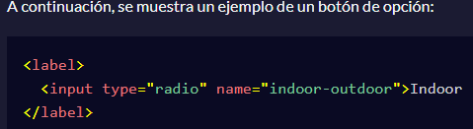

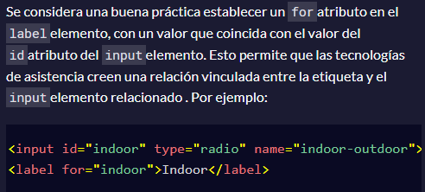

Tambien podemos añadir el elemento input dentros de las etiquetas label
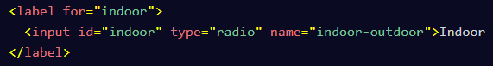

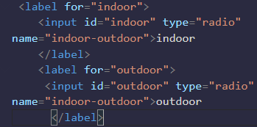
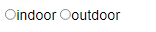
Aqui agregamos nuestro botones de opcion tipo radio em nuestro formulario.

Casillas de Verificacion

Los formularios suelen usar casillas de verificación (checkbox) para preguntas que puedan tener más de una respuesta.

Las casillas de verificación son un tipo de input (entrada).

Cada una de tus casillas de verificación puede añadirse dentro de su propio elemento label. Envolver un elemento input dentro de un elemento label asociará automáticamente ese input de tipo checkbox con el elemento label que lo rodea.

Todos los inputs de tipo casilla de verificación que están relacionados entre sí deben tener el mismo atributo name

Establecemos el elemento label con un atributo for.
Para que coincida con el atributo id de nuestro elemento input asociado
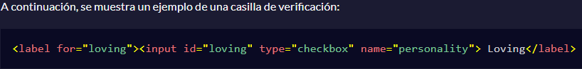

Agregamos nuestro boton tipo checkbox a nuestro formularios
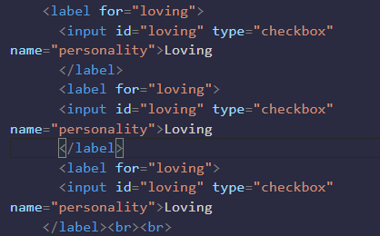
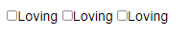

Atributo (value) con botones de radio y casillas de verificación

Cuando se envía un formulario, los datos se envían al servidor e incluyen entradas para las opciones seleccionadas. Los inputs de tipo radio y checkbox reportan sus valores desde el atributo value.
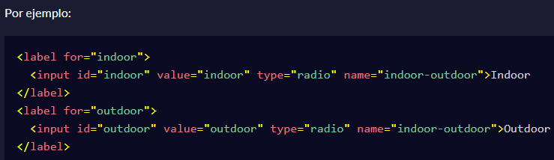

Cada boton tiene su atributo value
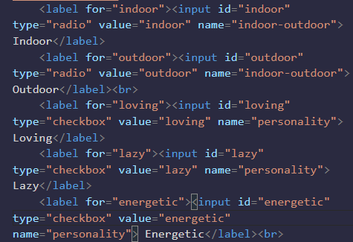
Funciona como informacion interna que se envia al servidor cuando el usuario llena las preguntas.

Marcando botones por defecto

Su funcion es para cuando iniciemos a la web esten marcado los botones y
nuestras casillas por defecto usando el atributo checked.

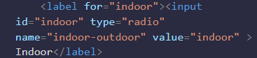

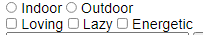
Nuestros botones aun no tienen el atributo

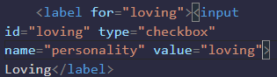

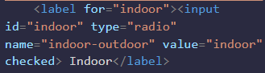

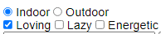
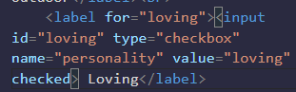
Actualizando la pagina los botones se marcan automaticamente

Añadiendo mucho elemento con (div)

El elemento div, también conocido como elemento de división, es un contenedor de uso general para otros elementos.
Es uno de los mas elementos utilizados en HTML
Al igual que cualquier otro elemento sin cierre automático, puedes abrir un elemento div con <div> y cerrarlo en otra línea con </div>.
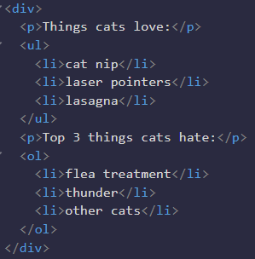

Declara el Doctype de un documento HTML

Con el doctype debemos siempre indicar el tipo de documento que usamos en nuestra pagina o version de html que maneja nuestro documento web
Cuando escribimos nuestro documento HTML, lo primero que tenemos que escribir es el doctype
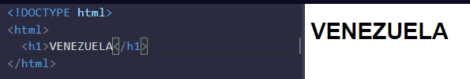

Definir el encabezado y el cuerpo de un Documento HTML

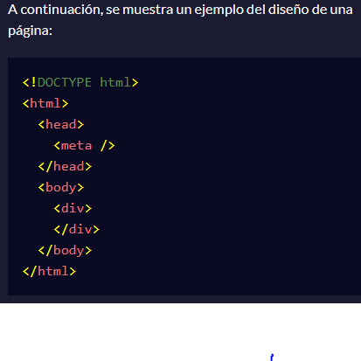
Puedes agregar otro nivel de organización en tu documento HTML dentro de las etiquetas html con los elementos head y body. Cualquier código con información sobre tu página iría dentro de la etiqueta head .Entonces, cualquier código con el contenido de la página (lo que se muestra para un usuario) iría dentro de la etiqueta body. Elementos de metadatos, cuentos de Como link, meta, title, y style, tipicamente van Dentro del Elemento head.

CSS BASICO

Cambiando color del texto

Podemos hacer esto cambiando el style de nuestro elemento h2.
Esta combinado por los atributos style y color

Debemos tener en cuenta de terminar las declaraciones de style con un punto y coma (;)

Utiliza selectores CSS para dar estilo a elementos

Cuando escribimos <h2 style="color: red;">CatPhotoApp</h2>, estabas aplicando un estilo a ese elemento h2 específico usando CSS en línea
Seria una manera directa al codigo que queremos usar un style de color.
Inline CSS es una de las formas de especificar el estilo de un elemento, pero existe una mejor forma de aplicar estilos CSS

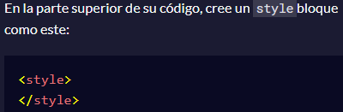
Dentro de este bloque de estilo, podemos crear un selector de css para todos los elemento h2.

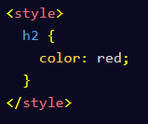
Si quisiera que todos los h2 fueran rojos se agregaria una regla de estilo como este

Es importante tener llaves de apertura y cierre { } alrededor de las reglas de estilo de cada elemento.

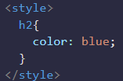


Este es nuestro elemento h2

CSS clase para aplicar estilo a un elemento

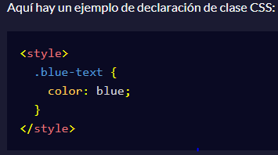
Las class son estilos reutilizables que se pueden agregar a los elementos HTML

Puede ver que hemos creado una clase CSS llamada blue-text dentro de la <style>etiqueta.
Se puede aplicar una clase a un elemento HTML como esto:
<h2 class="blue-text">CatPhotoApp</h2>.
Tenga en cuenta que en su style elemento CSS , los nombres de las clases comienzan con un punto.
En el atributo de clase de sus elementos HTML, el nombre de la clase no incluye el punto.
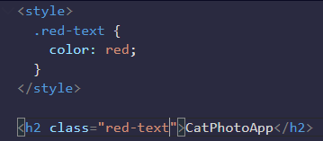
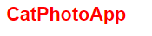

CSS class a multiples elementos

Las class nos permite usar el mismo estilo con vários elementos HTML aplicando el atributo “class”
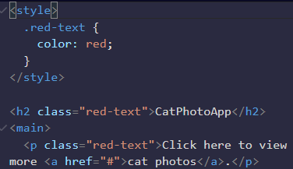
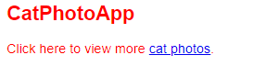

Nuestro elemento <h2> tiene atributo class, mismo que el elemento <p>

El tamaño de fuente de un elementos

Con el font-size aumentamos el tamaño de nuestro elemento.
Debe estar dentro de la etiqueta style

Ejemplo:
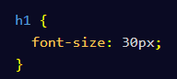

La propiedad (font-family)

Podemos establecer que fuente debe usar un elemento
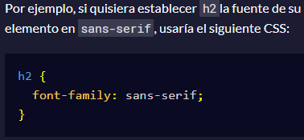
usando la propiedad font-family.

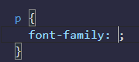
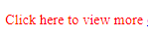

Estos son los elementos (p)
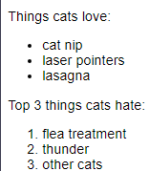
y colocaremos un tipo de fuente, monospace

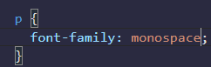
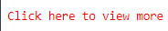

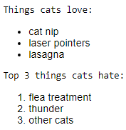

Cambiaron el tipo
de fuente los elementos
(p)

Importa una fuente de Google Fonts

Ademas de usar fuentes comunes que se encuentran em la mayoria de los sistemas
operativos, podemos especificar fuentes web personalizadas no estandar para usar em nuestro sitio web.
Google Fonts. es una biblioteca gratuita de fuentes web que puedes utilizar en tu código CSS, haciendo referencia a la URL de la fuente.
Para importar una fuente de Google, puedes copiar la URL de la fuente desde la librería de Google Fonts y luego pegarla en tu código HTML.
Ejemplo:
Usaremos una fuente Lobster
Este fragmento de codigo debe ser copiado em la parte superior de nuestro editor CSS
Se puede ya usar la fuente en nuestro CSS usando Lobster como el nombre de la font-family

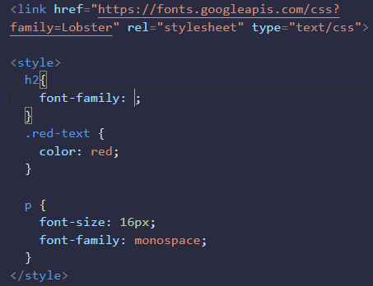
En este codigo colocamos nuestra fuente de Google Fonts en la parte superior
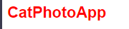

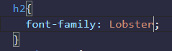


Colocamos la fuente a nuestro elemento h2

Cómo deben degradarse las fuentes
Hay Fuentes predeterminadas que estan disponibles en todos los navegadores.
Estas font-family genericas incluyen monospace, serif y sans-serif.
Cuando una fuente no esta disponible, puede indicarle al navegador que “degrade” otra fuente.
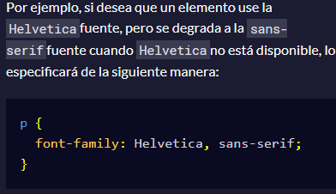
Los nombres de font-family genericas no distinguen entre mayusculas y minusculas.
Ademas no necesitan comillas porque son palabras clave CSS.

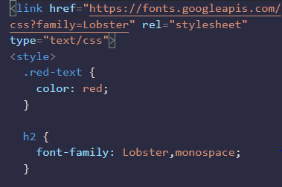
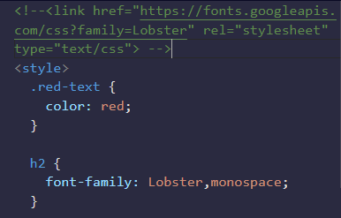
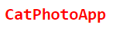
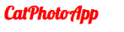
Aqui nuestro h2 tiene dos fuentes Lobster y monospace

Comentamos nuestra fuente Lobster y vemos que nuestro h2 usa la fuente monospace
ya que lobster no esta disponible

Tamaño de una imagen

CSS tiene una propiedad llamada width que controla el ancho de un elemento.
Usaremos px( pixeles) para especificar el ancho de la imagen
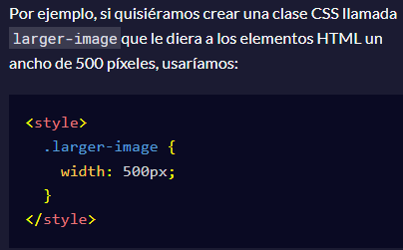

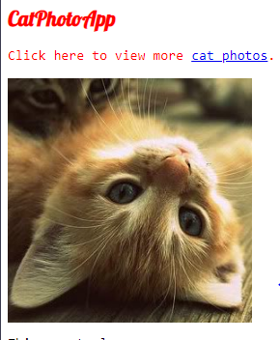

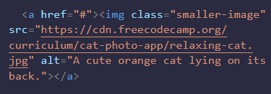
Agregamos una clase a nuestra imagen para darle un tamaño.

En nuestro editor de style tenemos nuestra clase con un ancho de 100px
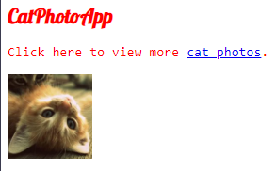

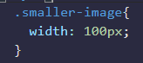

Bordes alrededor de un elemento
Los bordes CSS tienen propiedades como style, color y width.
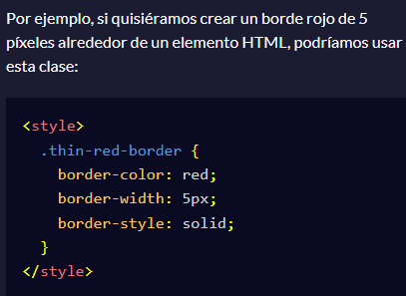

Agregaremos una clase a nuestra imagen para crear un border.
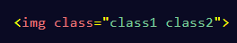
Podemos agregar multiples calses a un elemento separando cada nombre de clase con un espacio

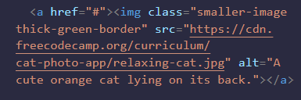
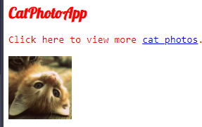
Tenemos dos clase smaller-image y thick-green-border

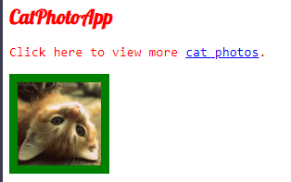
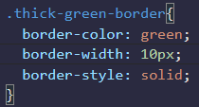

Border-radius
En nuestra imgen nuestras esquinas estan afiladas.
Podemos redondear esas esquinas con una propiedad de
CSS llamada Border-radius podemos especificarlos con pixeles.
Podemos agregarlo directamente en la clase de la imagen o em la clase de border
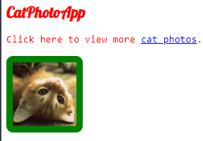
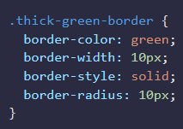

Ambos funciona de igual manera
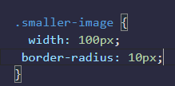

Además de los píxeles, también puedes especificar el border-radius usando un porcentaje.
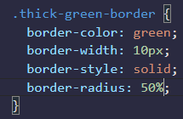
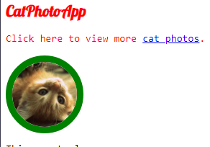

El color de fondo de un elemento div.
Podemos estableces el color de fondo de un elemento con la propiedad background-color.
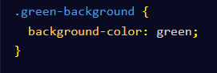
Si quisieramos que nuestro fondo de un elemento fuera verde lo pondria dentro de su elemento style.

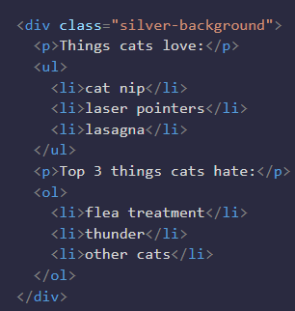
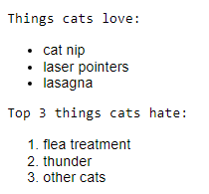
Creamos una clase a nuestro elemento div

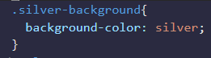

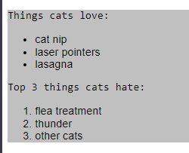

Añadimos nuestro estilo en CSS

El id de un elemento.
Ademas de las clases, cada elemento HTML tambien puede tener un atributo id.
tiene vários beneficios: ´puede usar un id para diseñar un solo elemento y luego podemos usarlo para seleccionar y modificar con JavaScript
Los atributos id deben ser únicos, no se debe asignar el mismo id a mas de un elemento
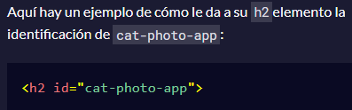

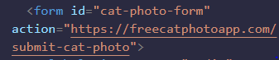
Le dimos un id a nuestro elemento form

Los atributo id al igual que “class” pueden aplicarle estilo con CSS
Un id no es reutilizable y solo debe ejecutar un elemento único.
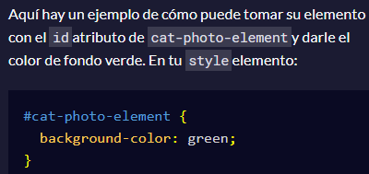
Un id también tiene mayor especificidad (importancia) que una clase, así que si aplicas un id y una clase al mismo elemento y sus estilos se contradicen, se aplicarán los estilos del id.
Los id se diferencian con un simbolo #

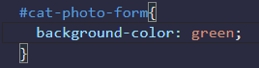
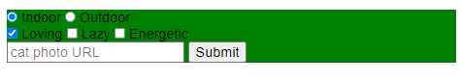
Asi damos estilo a nuestro elemento form que tiene por id cat-photo-form

El padding (relleno) de un elemento

Todos los elementos HTML son esencialmente pequeños rectangulos.

Hay tres propiedades importantes que controlan el espacio que rodea cada elemento HTML: padding (relleno), border (borde) y margin (margen).

El padding o relleno de un elemento controla la cantidad de espacio entre su contenido y su border.
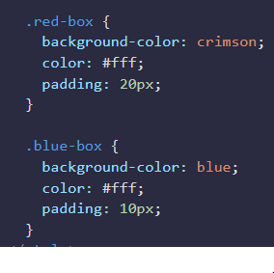
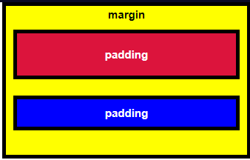

Aquí podemos ver que la caja azul y la caja roja están añadidas dentro de la caja amarilla. Fíjate que la caja roja tiene más padding (relleno) que la caja azul.
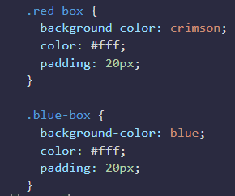
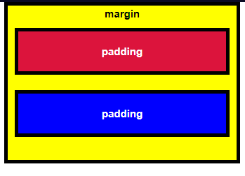
Cuando aumentas el padding de la caja azul, esto aumenta la distancia (padding) entre el texto y el borde que lo rodea.

Colocamos los mismo px de cada caja y vemos que estan del mismo tamaño

El margen de un elemento
El margin (margen) de un elemento controla la cantidad de espacio entre su border y los elementos que lo rodean.
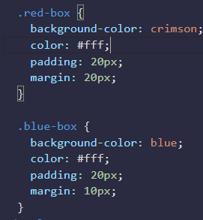
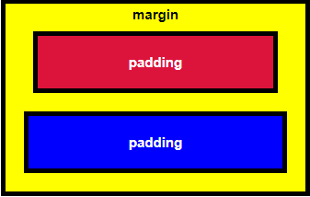

Aquí podemos ver que la caja azul y la caja roja están añadidas dentro de la caja amarilla. Ten en cuenta que la caja roja tiene un margin más grande que el de la caja azul, lo que hace que aparezca más pequeña.
Cuando aumentas el margin de la caja azul, esto aumenta la distancia entre su borde y los elementos que la rodean.
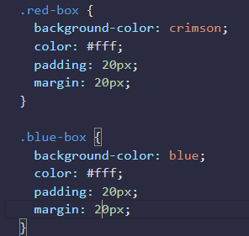
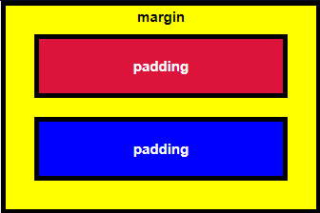

El margin azul tiene menos px que el rojo, lo igualamos para que quede al mismo tamaño

Un margen negativo a un elemento
El margin (margen) de un elemento controla la cantidad de espacio entre su border y los elementos que lo rodean.
Si estableces el margin de un elemento a un valor negativo, el elemento crecerá de tamaño.
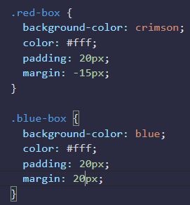
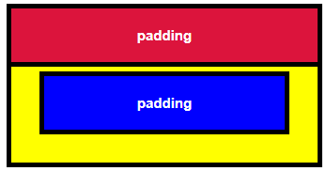

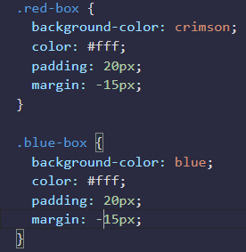

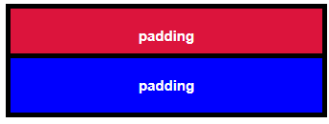

Nuestro margin azul tiene mas px que el rojo, ya que esta negativo
lo igualamos para que tengan el mismo tamaño

Padding en diferentes lados de un elemento
En ocasiones, queremos personalizar un elemento para que tenga un padding o relleno diferente en cada uno de sus lados.
CSS nos permite controlar por separado el padding de los cuatro lados individuales de un elemento por medio de las propiedades padding-top, padding-right, padding-bottom y padding-left.

Nuestro padding azul no tiene ninguna propiedad igual que el rojo.
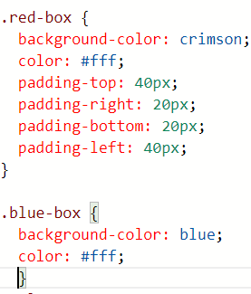
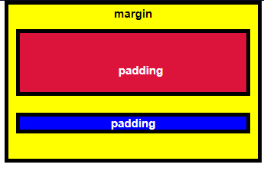

Agregamos a cada lado de nuestro padding azul para tener el mismo tamaño que el rojo
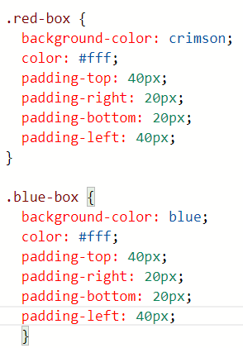

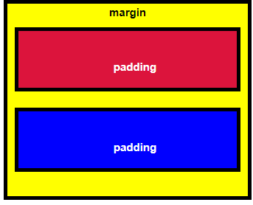

Márgenes diferentes a cada lado de un elemento
En ocasiones, queremos personalizar un elemento para que tenga un margin diferente en cada uno de sus lados.
CSS nos permite controlar por separado el margin de los cuatro lados individuales
de un elemento por medio de las propiedades margin-top, margin-right,
margin-bottom y margin-left.
De igual manera que el padding, lo hacemos con el margin.

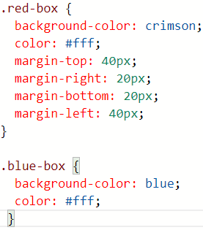
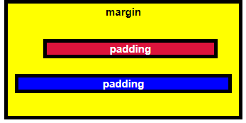

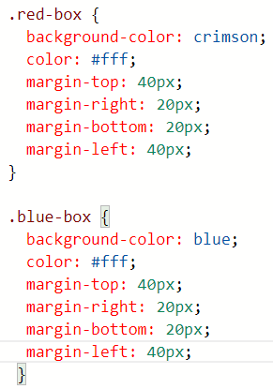
Agregamos las propiedades margin-top, margin-right, margin-bottom y margin-left.

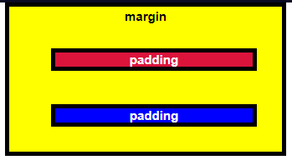

La notacion para especificar el padding de un elemento
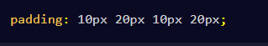
En lugar de especificar las propiedades padding-top, padding-right, padding-bottom, y padding-left individualmente, puedes especificarlas todas en una sola línea.

Estos cuatro valores se leen en el sentido de las agujas del reloj: arriba, derecha, abajo, izquierda, (top, right, bottom, left) y producirán exactamente el mismo resultado que usar las instrucciones específicas de padding

De igual manera lo podemos hacer con margin

En lugar de especificar de un elemento margin-top, margin-right, margin-bottom, y margin-left propiedades de forma individual, puede especificar todos ellos en una línea, como este:
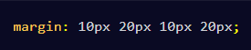

Selectores de atributos para diseñar elementos

Hemos añadido atributos id o class a elementos para aplicarles estilos específicos.
Estos se conocen también como selectores de ID y de clase.

Existen otros selectores CSS que puedes utilizar para seleccionar grupos personalizados de elementos a los que quieras aplicar el mismo estilo.

usarás el selector de atributos [attr=value] ([atributo=valor]).
Este selector busca estilos que tengan un valor de atributo específico.
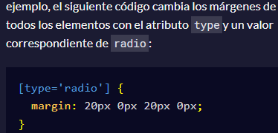

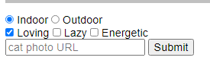
Daremos a nuestro checkbox un margen
superior y inferior

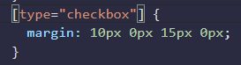
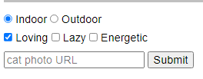

Unidades absolutas y relativas de medidas
Los píxeles son un tipo de unidad de longitud que le indica al navegador qué tamaño
o cuánto espaciado asignarle a un elemento.
CSS cuenta con variedad de opciones de unidades de longitud que puedes utilizar.
Las unidades absolutas están relacionadas con unidades físicas de longitud. Por ejemplo, in y mm se refieren a pulgadas y milímetros, respectivamente.
Las unidades relativas, como em o rem son relativas a otro valor de longitud. Por ejemplo, em se basa en el tamaño de fuente de un elemento. Si la utilizas para establecer la propiedad font-size, es relativa al font-size del elemento padre.
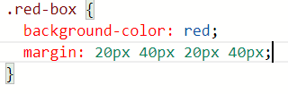
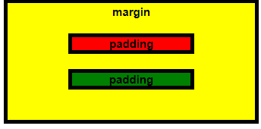

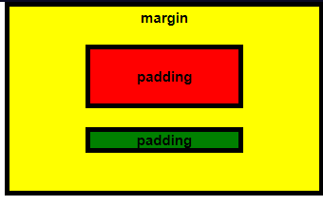
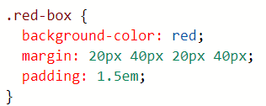

Estilo al elemento HTML body
Cada pagina HTML tiene un elemento body
Esto forma parte de todo lo que llevara nuestra pagina.
En este caso crearemos un fondo negro

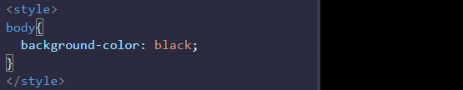
Anteriormente nuestra pagina estaba en blanco y de esta manera le hemos dado un estilo

Heredar estilos del elemento body
Podemos dar estilo a nuestro elemento body como a cualquier otro elemento HTML, los demas elementos heredaran los estilo del body.
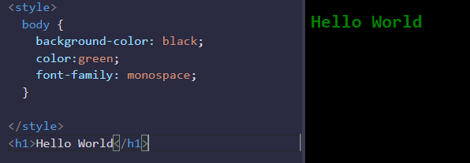
Tenemos un elemento h1 com sus texto, y vemos que no le hemos añadido color ni fuente. Pero se hereda los estilos que le agregamos a body
si agregamos otro elemento de igual manera heredara el estilo del body

Priorizar un estilo sobre otro

Aveces nuestro elemento recibiran diferentes estilo
ya sea a que elemento le demos la prioridad de como sea
por ejemplo: No podemos poner dos colores em un solo elemento
si damos un color distinto a nuestro elemento que no sea el de body
se anulara el color del body que agregamos

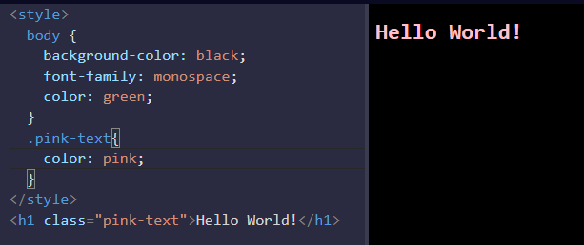

Al momento en el que declaramos una clase despues de esa y se aplica a un elemento especifico, sobreescribe la que tenia.

Anular estilos en CSS
Nuestras Clases pueden anular el estilo del body
Ahora cambiaremos el estilo de esa clase con otra clase

Agregamos una segunda clase dandole un color azul
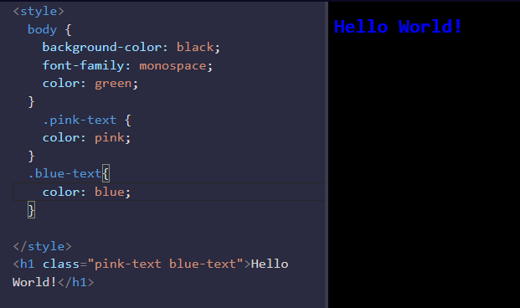

La segunda declaración siempre tendrá prioridad sobre la primera. Debido a que .blue-text ha sido declarada en segundo lugar, sobrescribirá los atributos de .pink-text
toma el ultimo estilo que hacemos em nuestra pagina

Anulando estilos de clases por atributo ID

Comprobamos que los navegadores leen CSS desde arriba hacia abajo siguiendo el orden de las declaraciones. Por lo tanto, si llega a ocasionarse un conflicto, el navegador utilizará la última declaración CSS.
Si hubieramos puesto blue-text antes que pink-text las clases de nuestro aun miraria el orden de declaracion y no el orden de su uso.
Tenemos otra manera de sobreescribir con el atributo ID
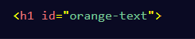

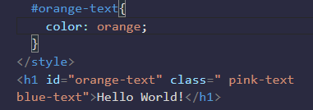
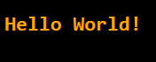
Creamos el id de nuestro elemento y vemos que anulo las clases y el body

No importa como declaremos el atributo id siempre tendra prioridad

Anulando declaraciones de clase con estilo en linea
Hemos demostrado que la declaraciones de identificacion anulan los estilos de clase.
Hay otro mentodo para anular declaraciones com el estilo en linea para sobreescribir un color del elemento.

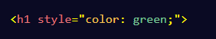

Cambiaremos el estilo que tenia anteriormente a un color blanco

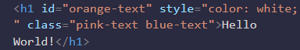
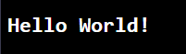

siempre el navegador utilizara la ultima declaraciones.

Anular todos los estilo mediante !important
Hemos probado con vários metodos para sobreescribir las declaraciones CSS em nuestro elemento style.
Existe una última forma de sobreescribir CSS. Este es el método más poderoso de todos.
En muchas situaciones usarás librerías de CSS. Estas librerías pueden sobreescribir accidentalmente tu propio código CSS. Entonces, cuando necesites asegurarte de que a un elemento se le aplique un código CSS específico, puedes usar !important
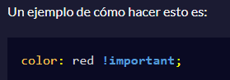

Anteriormente nuestro color era blanco ahora agregamos el important a nuestro color rosa

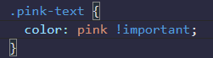
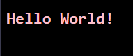

Codigo Hexadecimal para colores especificos
Podemos representar colores en CSS con codigo hexadecimal
Los números hexadecimales (o hex) son números de base 16.
En hexadecimal los símbolos 0-9 representan los valores de cero a nueve.
Luego A,B,C,D,E,F representan los valores de diez a quince. Todos estos símbolos juntos, de 0 a F, pueden representar un dígito en hexadecimal, lo que da un total de 16 valores posibles
En CSS, podemos representar colores utilizando 6 dígitos hexadecimales, dos para los componentes de rojo (R), verde (G) y azul (B). Por ejemplo,#000000 corresponde al color negro.
Ejemplo
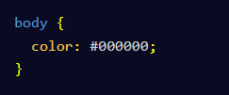

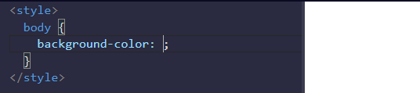

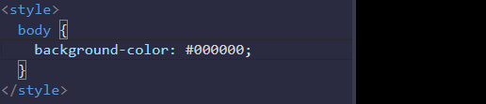

Codigo hexadecimal para mezclar colores
Los codigos hexadecimal utilizan 6 digitos para represetar colores, dos para cada componente rojo(R) verde(G) y azul (B)
A partir de estos tres colores puros (rojo, verde y azul) podemos variar las cantidades de cada componente de color para crear más de 16 millones de colores distintos!

El dígito 0 es el número más bajo en hex code, y representa la ausencia total de color.
El dígito F es el número más alto en hex code, y representa el brillo máximo.
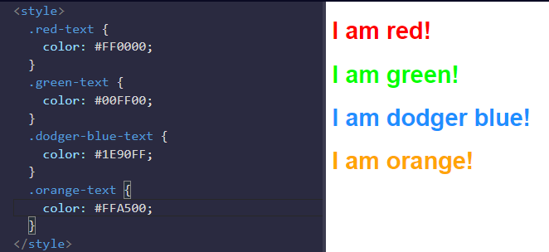
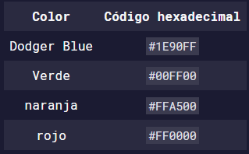
Anteriormente nuestro texto estaba negro y a cada uno de los textos le dimos un color
con codigo hexadecimal

Codigo hexadecimal abreviado
Es dificil aveces recordar el codigo hexadecimal para hay una forma de abreviarlos
Podemos abreviar gran parte de ellos. El código hexadecimal #FF0000 del color rojo puede acortarse a #F00. Esta forma abreviada utiliza un dígito para el rojo, un dígito para el verde, y un dígito para el azul.
Los navegadores interpretarán que #FF0000 y #F00 son exactamente el mismo color.

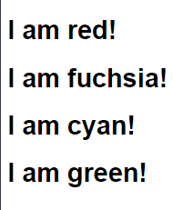
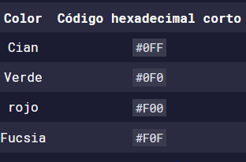

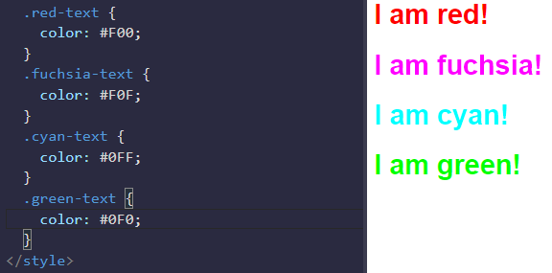

Valores RGB para colorear elementos
Otra forma de representar colores en CSS es utilizar valores RGB

En lugar de usar seis dígitos hexadecimales, como hacemos con el código hexadecimal, en RGB se especifica el brillo de cada color con un número que va de 0 a 255.
Ejemplo
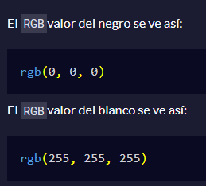
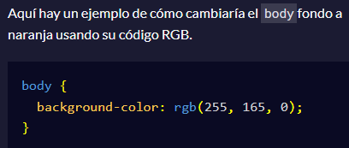

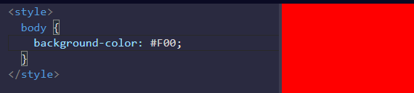

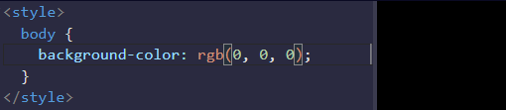
Nuestro codigo hexadecimal abreviado lo cambiamos usando los valores rgb

RGB para mezclar colores

Al igual que el codigo hexadecimal, podemos mezclar colores en RGB utilizando combinaciones de diferentes valores.
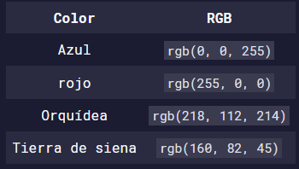
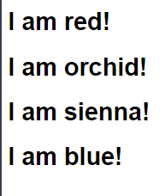

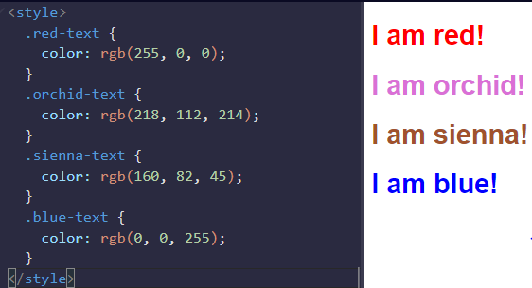

Variables CSS para modificar varios elementos a la vez
Las Variables CSS son una manera poderosa de modificar varias propiedades de estilos CSS a la vez, cambiando su valor en un único sitio.
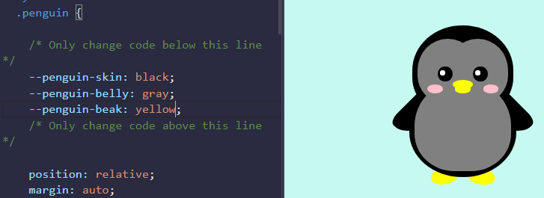
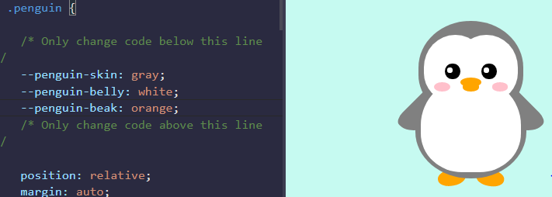

Una Variable CSS personalizada

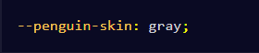
Para crear una variable CSS, solo necesitas darle un nombre com dos guiones delantes y asignarle un valor
Ejemplo:

Esto crea una variable nombrada
Ahora podemos usar esa variable en cualquier otro lugar de tu código CSS para cambiar el valor de otros elementos a "gray" (gris).
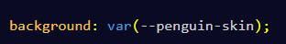
Haciendo referencia al nombre que le dimos

Esto cambiará el fondo de cualquier elemento que utilice esta variable a "gray" (gris) porque ese es el valor de la variable --penguin-skin.

Debemos saber que los estilos no se aplicaran a menos que los nombres de la variable coincidan exactamente.
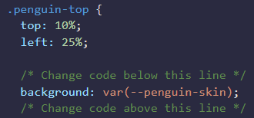

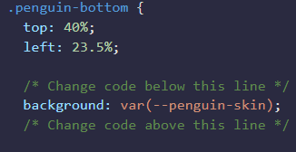

Cambiamos cada uno de los backgroud
por la variable que creamos

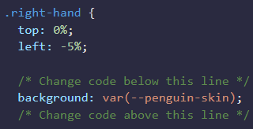
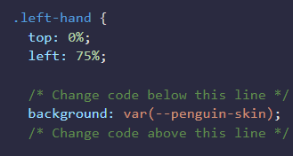


Un valor de respaldo a una variable CSS
Cuando utilices tu variable como valor de una propiedad CSS, puedes adjuntar un valor de respaldo , que será utilizado por el navegador si la variable dada no es válida.
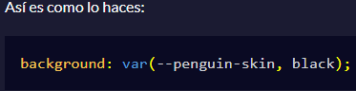
Se usa para que el navegador tenga un color para mostrar si no puede encontrar su variable

Establecera el fondo em negro si la variable no fue configurada
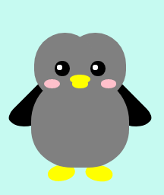
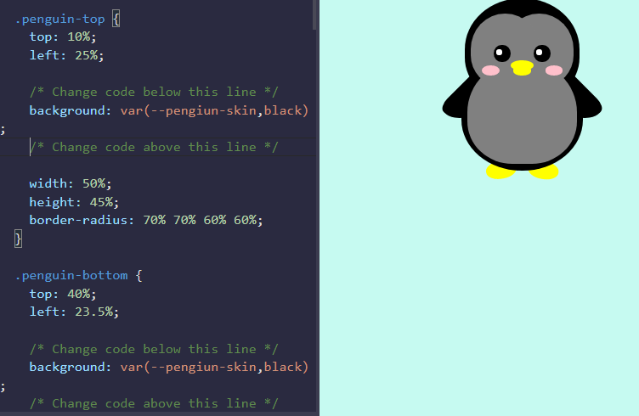

Mejorar la compatibilidad con los resguardos del navegador
Cuando trabajamos con código CSS, posiblemente te enfrentes en algún momento con problemas de compatibilidad con otros navegadores web.
Por esta razón es importante proporcionar configuraciones de respaldo para otros navegadores para lidiar con posibles problemas de compatibilidad
Cuando su navegador analiza el CSS de una página web, ignora las propiedades que no reconoce o no admite.
Por ejemplo, si usa una variable CSS para asignar un color de fondo en un sitio, Internet Explorer ignorará el color de fondo porque no admite variables CSS.
En ese caso, el navegador utilizará cualquier valor que tenga para esa propiedad.
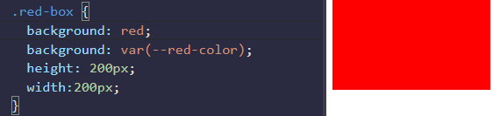

Agregamos otro background para mejorar la compatibilidad de nuestro navegador
si quieres proporcionar un valor de respaldo para el navegador, esto es tan sencillo como incluir otro valor más soportado inmediatamente antes de tu declaración.
De este modo, un navegador antiguo tendrá valor que sí pueda soportar, mientras que un navegador más nuevo interpretará cualquier declaración que incluya más adelante

Heredar Variables CSS

Cuando crea una variable, está disponible para su uso dentro del selector en el que la crea.
También está disponible en cualquiera de los descendientes de ese selector.
Esto sucede porque las variables CSS se heredan, al igual que las propiedades ordinarias.
Para hacer uso de la herencia, las variables CSS a menudo se definen en el elemento raíz.
:root es un "pseudo-class selector" que corresponde al elemento raíz o "root" del documento, que generalmente es el elemento html.

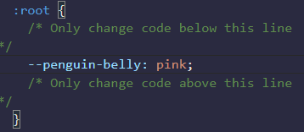
Al crear tus variables en :root, estarán disponibles globalmente y se podrán acceder desde cualquier otro selector en la hoja de estilo.

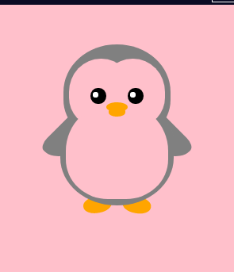
Podemos ver que las variables se hereda y que
todos los elementos secundarios que la usan
obtiene fondos de color rosa

Una variable para un área especifica
Cuando cree sus variables em :root, establecerán el valor de esa variable para toda la página.

Luego, puede sobrescribir estas variables configurándolas nuevamente dentro de un elemento específico.

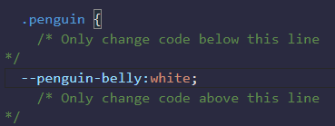

Una consulta de medios para cambiar una variable

Las variables CSS pueden simplificar la forma en que utiliza las consultas de medios.
Por ejemplo, cuando su pantalla es más pequeña o más grande que el punto de interrupción de la consulta de medios, puede cambiar el valor de una variable y aplicará su estilo donde sea que se use.




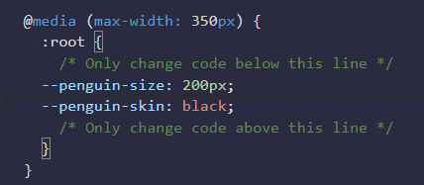

Agregamos un media query y cambiamos el penguin size de tamaño
y la penguin skin de color
cuando reducimos la pantalla observamos que esse medio se establece

penguin-size: 200px
penguin-skin: black

Diseño Visual Aplicado

La propiedad (text-align)
El texto es frecuentemente una gran parte del contenido web. CSS tiene múltiples opciones para alinearlo con la propiedad text-align.
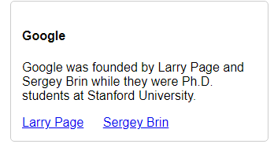

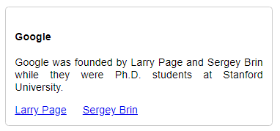
text-align: justify; espacia el texto para que cada línea tenga el mismo ancho.

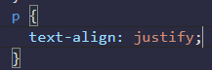

text-align: center; centra el texto
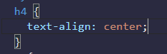
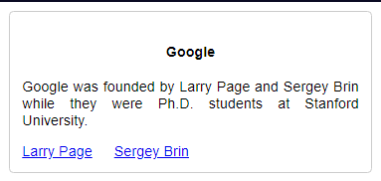

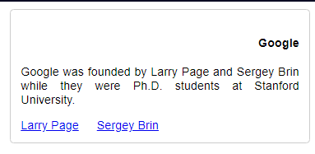
text-align: right; alinea el texto a la derecha
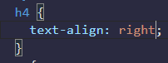

text-align: left; (el predeterminado) alinea el texto a la izquierda.

El ancho de un elemento utilizando la propiedad width
Podemos especificar el ancho de un elemento usando la propiedad width en CSS.
Los valores se pueden dar en unidades de longitud relativa(como em), unidades de longitud absoluta(como px) o como un porcentaje del elemento principal que lo contiene
Ejemplo aquí cambia el ancho de una imagen a 220px
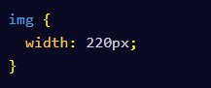

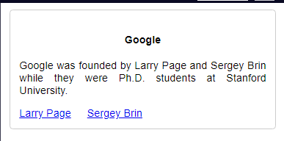
Cambiaremos el tamaño de nuestra tarjeta a un valor absoluto de 245 px

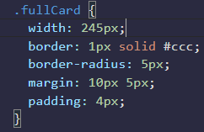
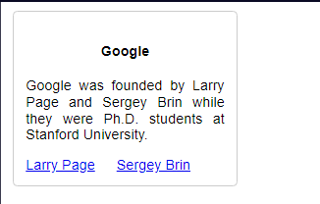

La altura de un elemento utilizando la propiedad height
Puedes especificar la altura de un elemento con la propiedad height (altura) en CSS como lo haces con la propiedad width (ancho).

Ejemplo aquí cambia la altura de una imagen a 20px

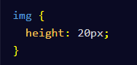

Agregaremos esta propiedad a nuestra etiqueta h4 a 50px
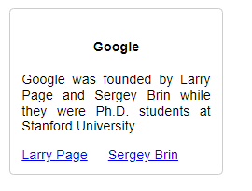

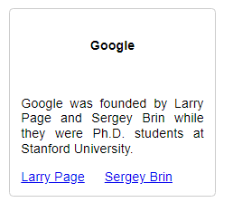
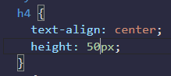

Vemos como separo em altura nuestro elemento h4 com el elemento p

La etiqueta fuerte para poner el texto en negrita
Para poner el texto en negrita, puedes usar la etiqueta strong. Esto se usa a menudo para llamar la atención sobre el texto y simbolizar que es importante. Con la etiqueta strong, el navegador aplica el CSS de font-weight: bold; al elemento
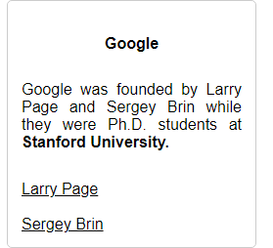
Creamos una etiqueta strong donde queramos redactar el texto
<strong>hola</strong>

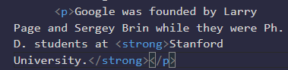

La etiqueta u para subrayar el texto
Para subrayar texto, puedes usar la etiqueta u. Esto se utiliza a menudo para indicar que una sección del texto es importante, o algo que hay que recordar. Con la etiqueta u, el navegador aplica el CSS de text-decoration: underline; al elemento

creamos una etiqueta u donde queremos subrayar nuestro texto
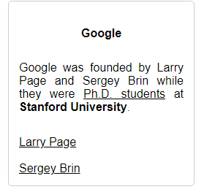
<u>hola</u>
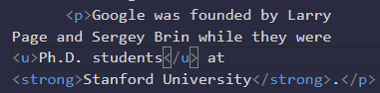

La etiqueta em para poner el texto en cursiva
Para enfatizar el texto, puedes usar la etiqueta em. Esto muestra el texto en cursiva, ya que el navegador aplica el CSS de font-style: italic; al elemento.

Creamos una etiqueta em para poner texto en cursiva
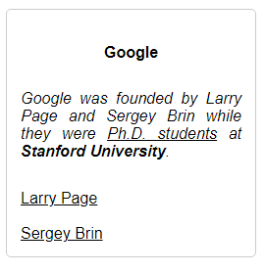
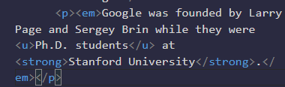
<em>hola</em>

La etiqueta s para tachar el texto
Para tachar el texto, que es cuando una línea horizontal atraviesa los caracteres, puede usar la etiqueta s. Muestra que una sección de texto ya no es válida. Con la etiqueta s, el navegador aplica el CSS de text-decoration: line-through; al elemento.
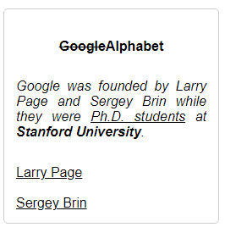
Creamos una etiqueta s para tachar un texto

<s>hola</s>

Línea horizontal usando el elemento( hr )
Puedes usar la etiqueta hr para agregar una línea horizontal a través del ancho de su elemento contenedor. Esto se puede usar para definir un cambio de tema o para separa grupos de contenido visualmente.
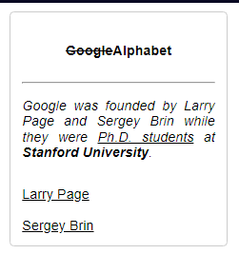
Nota: en HTML, la etiqueta hr se cierra sola, por lo tanto no necesita una etiqueta de cierre por separado. <hr>
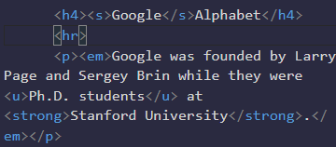

Ajusta la propiedad background-color del texto
En lugar de ajustar el fondo general o el color del texto para que el primer plano sea fácilmente legible, puedes agregar un background-color al elemento que contiene el texto que deseas destacar. Este reto utiliza rgba( ) en lugar de códigos hex o rgb( ) normal.
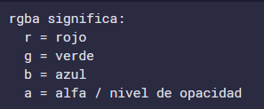

Los valores RGB pueden variar de 0 a 255. El valor alfa puede variar de 1, que es completamente opaco o un color sólido, a 0, que es completamente transparente o claro. Rgba( ) es ideal para usar en este caso, ya que te permite ajustar la opacidad. Esto significa que no tienes que bloquear completamente el fondo.

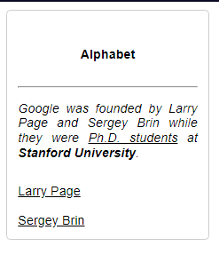
Produce un color gris oscuro que es casi transparente dado el bajo valor de opacidad de 0,1.

Para que nuestro texto se destaque mas agregaremos al h4
el background color con su valor rgba

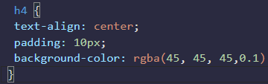
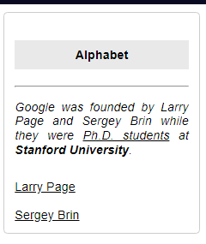

Ajustar el tamaño de un título contra una etiqueta de párrafo

El tamaño de fuente de las etiquetas de encabezado (h1 a h6) generalmente debe ser mayor que el tamaño de fuente de las etiquetas de párrafos.
Esto hace que sea más sencillo para que el usuario entienda visualmente el diseño y el nivel de importancia de cada elemento en la página.
Utiliza la propiedad font-size para ajustar el tamaño del texto en un elemento.

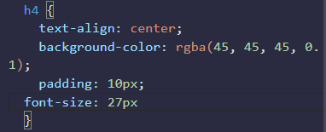
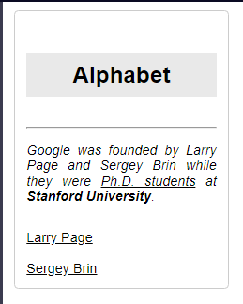
Le agregamos una font-size de 24 pixeles para diferenciar el tamaño

Box-shadow a un elemento tipo tarjeta

La propiedad box-shadow aplica una o más sombras a un elemento.

La box-shadow propiedad toma valores para
offset-x (qué tan lejos empujar la sombra horizontalmente del elemento),
offset-y (qué tan lejos empujar la sombra verticalmente desde el elemento),
blur-radius,
spread-radius
color, en ese orden.
Los valores blur-radius y spread-radius son opcionales.
Se pueden crear varios box-shadows usando comas para separar las propiedades de cada elemento box-shadow.
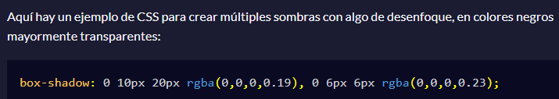
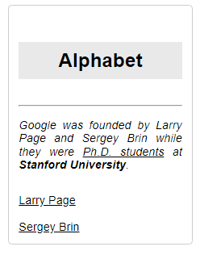
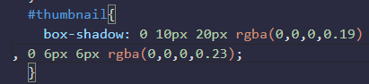
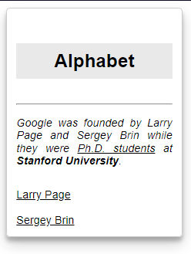

Disminuir la opacidad de un elemento

La propiedad opacity en CSS se usa para ajustar la opacidad o, por el contrario, la transparencia de un elemento.
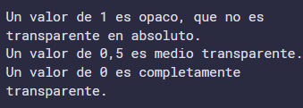

El valor dado se aplicará a todo el elemento, ya sea una imagen con cierta transparencia, o los colores de primer plano y fondo para un bloque de texto.

A nuestro elemento de anclaje le vamos a dar una propiedad opacity de 0.7
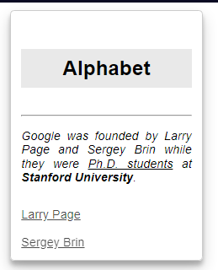
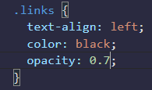

La propiedad text-transform para hacer el texto mayúsculas

La propiedad text-transformen CSS se utiliza para cambiar la apariencia del texto.
Es una forma conveniente de asegurarse de que el texto de una pagina web aparezca de forma coherente, sin tener que cambiar el contenido del texto de los elemento HTML reales.
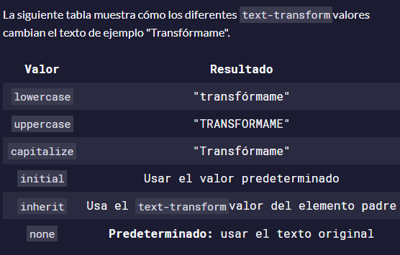

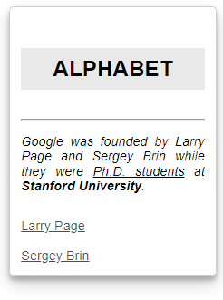

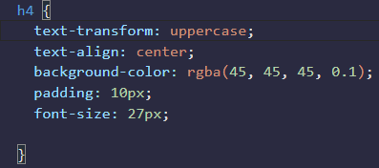

Usamos la text-transform com un valor uppercase
haciendo que nuestro texto este todo em mayuscula

Tamaños de fuente para vários elemento de encabezado

La propiedad font-size se usa para especificar que tan grande es el texto en un elemento dado. Esta regla se puede utilizar para varios elementos para crear coherencia visual del texto en una página
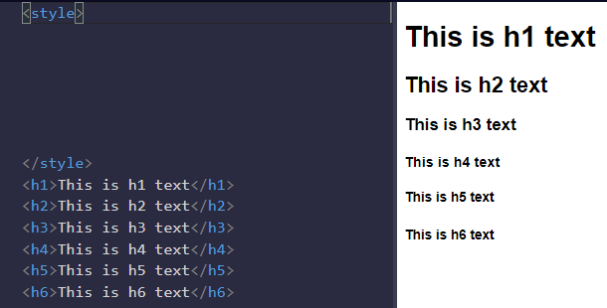
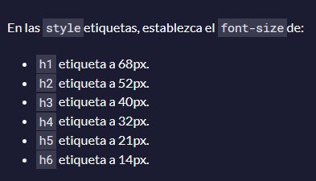

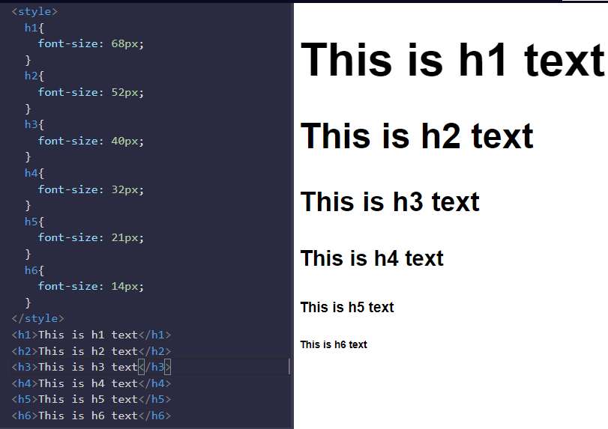

El font-weight para varios elementos de títulos

La propiedad font-weight establece que tan gruesos o delgados son los caracteres en una sección de texto.
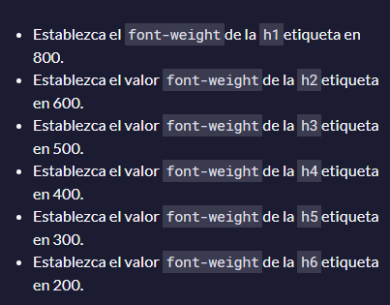

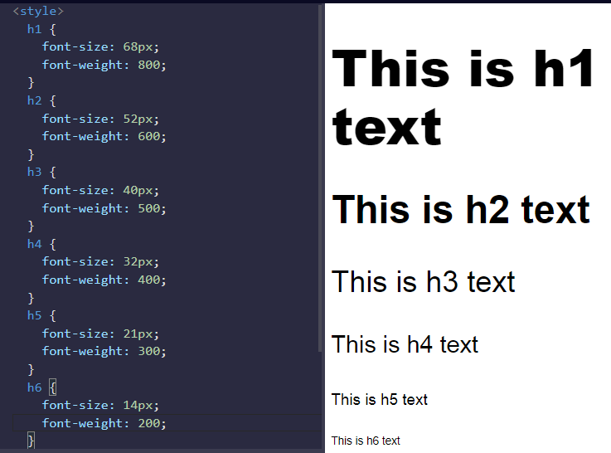

El tamaño de fuente del texto del párrafo

La propiedad font-size en CSS no se limita a los títulos, se puede aplicar a cualquier elemento que contenga texto.

Ejemplo:

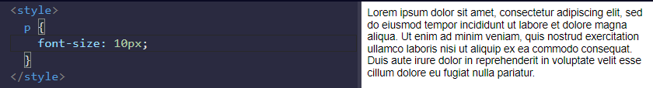
Tenemos un elemento parrafo com un tamaño de fuente de 10 px

aumentaremos el tamaño a 20 px
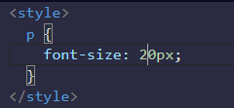
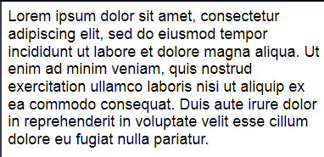

La altura de linea de los parrafos

CSS ofrece la propiedad line-height para cambiar la altura de cada línea en un bloque de texto. Como sugiere el nombre, cambia la cantidad de espacio vertical que recibe cada línea de texto

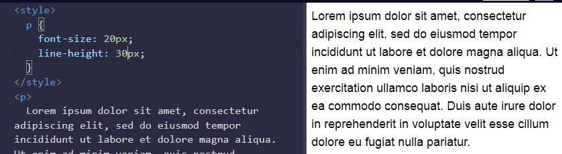
En nuestro texto anterior estaban cada linea muy pegadas em este caso la separamos un poco dandole una cantidad de espacio a cada linea de texto

El estado de desplazamiento de una etiqueta de ancla

Una pseudo-clase es una palabra clave que se puede agregar a los selectores para seleccionar un estado específico de un elemento.

Por ejemplo, el estilo de una etiqueta de anclaje se puede cambiar para su estado de desplazamiento mediante el selector de pseudoclases :hover.
Aquí está el CSS para cambiar el color de la etiqueta de anclaje a rojo durante su estado de desplazamiento:

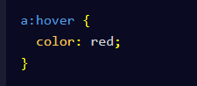

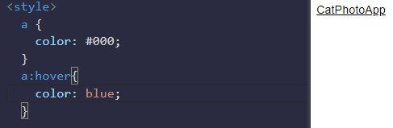

Si pasamos nuestro mouse sobre el link se mostrara un cambio de color em este caso se azul

La posición relativa de un elemento

CSS trata cada elemento HTML como su propia caja, esto es a lo que usualmente se refiere como el Modelo de Caja de CSS.

El diseño por defecto de los elementos en esta manera se llama el flujo normal de un documento, pero CSS ofrece la propiedad position para sobreescribirlo

Cuando la posición de un elemento se establece a relative, te permite especificar como CSS lo moverá relativo a su posición actual dentro del flujo normal de la página. Se empareja con las propiedades de desplazamiento CSS de left o right, y top o bottom. Estas dicen cuántos pixeles, porcentajes, o ems se debe mover el elemento lejos de donde esté normalmente posicionado.

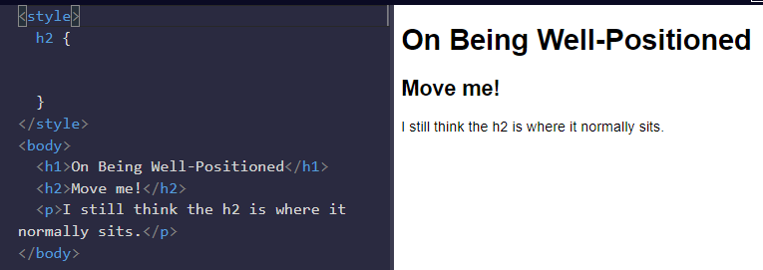

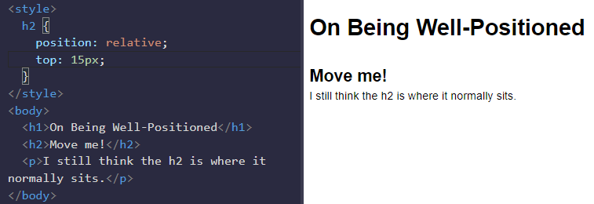
Aplicamos a nuestro elemento h2 una position relative superior(top) a 15px

Cambiando la posición de un elemento a relative no lo quita del flujo normal; otros elementos a su alrededor aún se comportarán como si dicho elemento estuviera en su posición predeterminada.

Elemento en posicion relativa com compensaciones CSS

Los desplazamientos CSS de top o bottom y left o right indican al navegador hasta que punto debe compensar un elemento en relación con el lugar donde se ubicara en el flujo normal del documento.
Podemos desplazar nuestro elemento en una posicion dada a una direccion opuesta.
En el anterior usar el top desplazamiento movió h2 hacia abajo.
Del mismo modo, el uso de un left desplazamiento mueve un elemento hacia la derecha.

Ejemplo:

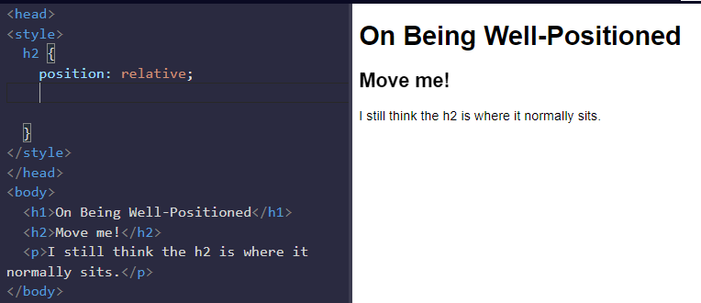
Daremos un desplazamiento de 15 px a la derecha y 10 px a hacia arriba

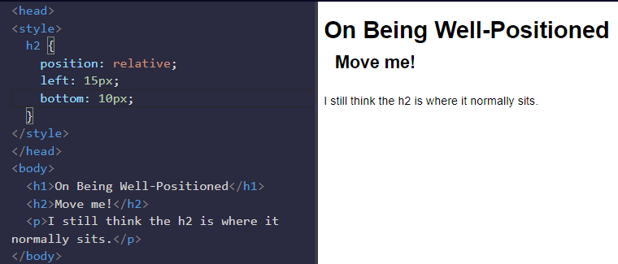

Bloquear un elemento a su padre com posicionamiento absoluto

La propiedad CSS position es absolute, que bloquea el elemento en su lugar en relación con su contenedor principal.

A diferencia de la posicion relative, esto elimina el elemento del flujo normal del documento, por lo que los elementos circundantes lo ignoran.

Las propiedades de desplazamiento de CSS (superior o inferior e izquierda o derecha) se utilizan para ajustar la posición.

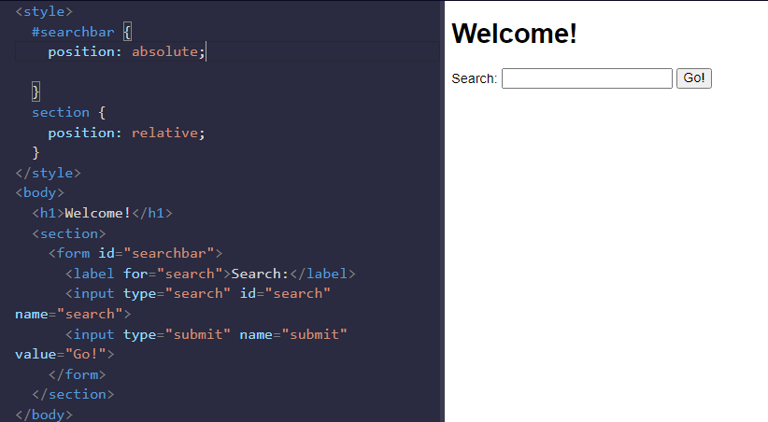
Un matiz con el posicionamiento absoluto es que estará bloqueado en relación con su antepasado posicionado más cercano.

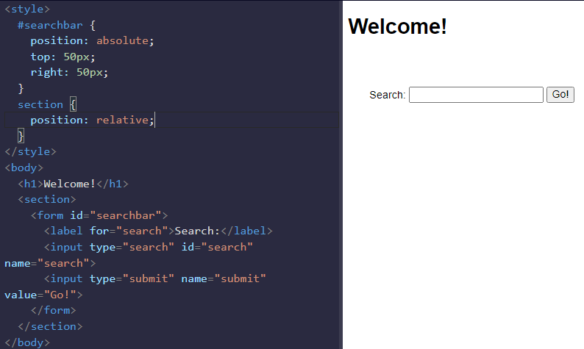

Bloquear un elemento en la ventana del navegador

Css ofrece el siguiente esquema de diseño la posicion fixed, que es un tipo de posicionamiento absoluto que bloquea un elemento em relacion com la ventana del navegador.
Similar al la posicion absoluta, se usa com las propiedades de desplazamiento de CSS y tambien elimina el elemento de flujo normal del documento.
Una diferencia clave entre la posicion fixed y absolute es que un elemento com una posicion fija no se movera cuando el usuario se desplace.

Ejemplo:

A nuestra barrera de navegacion le daremos un posicion fija para que se desplace

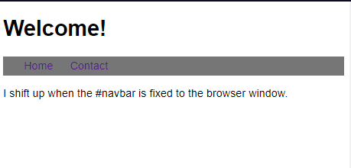

Vemos como se posiciono nuestra barra de navegacion
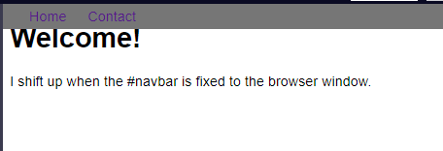
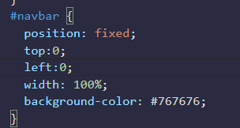

Cuando nos desplacemos permanecera fija

La propiedad ( float )
La siguiente herramienta de posicionamiento en realidad no usa position, sino que establece la propiedad float de un elemento.
Los elementos flotantes se eliminan del flujo normal de un documento y se empujan a left o right de su elemento padre contenedor.
Se usa comúnmente con la propiedad width para especificar cuanto espacio horizontal requiere el elemento flotante.

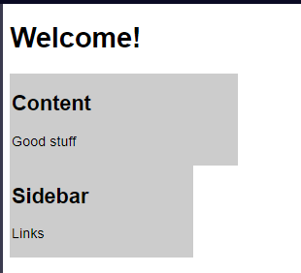

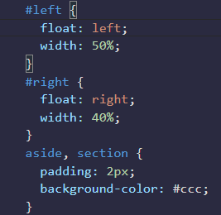
Aplicaremos la propiedad Float con el valor left y right.
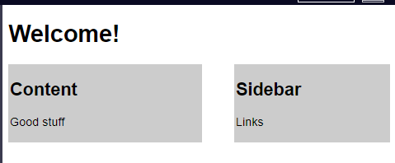

Cambiar la posición de los elementos superpuestos.
Cuando los elementos son posicionados para superponerse (es decir usando position: absolute | relative | fixed | sticky), el elemento que viene después dentro del marcado HTML aparecerá, por defecto, encima de los otros elementos.
Sin embargo, la propiedad z-index puede especificar el orden de cómo los elementos están apilados unos sobre otros.
Debe ser un entero (es decir un número entero y no un decimal), y los elementos que mayor valor tengan en z-index serán movidos más arriba en la pila de elementos que aquellos con valores menores.
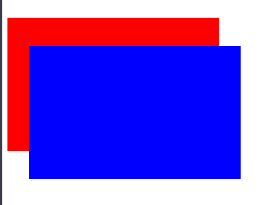
Ejemplo:
Tenemos nuestro rectangulo azul
por encima del rojo.
Agregaremos un z-index al rectangulo rojo
para que este por encima del azul

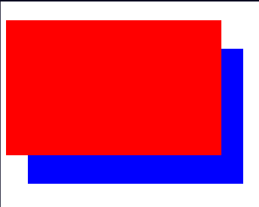
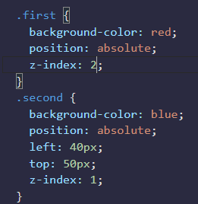

Vemos que se encimo sobre el azul ya que le dimos un valor mayor

Centra un elemento horizontalmente usando la propiedad margin

Otra técnica de posicionamiento consiste en centrar un elemento de bloque horizontalmente. Una manera de hacer esto es que margin tenga valor auto.
Ejemplo:
Tenemos nuestro cuadro azul en un lugar predeterminado
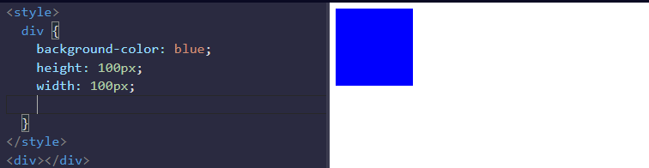
lo centraremos usando la propiedad margin

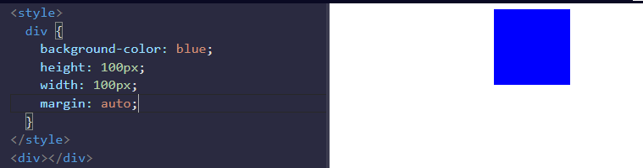
Aplicamos el valor auto y nuestro cuadro azul se a centrado

Este metodo funciona con imagenes. Las imagenes son elemento en linea
de forma predeterminada, pero se pueden cambiar para bloquear elementos
cuando establece la propiedad display en block

Colores complementarios
En un sitio web, los colores llaman la atención, provocan emociones y crean una armonía visual. Con diferentes combinaciones de colores se puede cambiar el aspecto de un sitio web.
La rueda de colores es una herramienta útil para visualizar cómo los colores se relacionan entre sí: es un círculo donde los tonos similares son vecinos y los diferentes tonos están más separados.
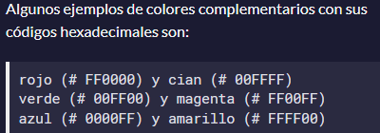
Cuando dos colores están uno frente al otro en la rueda, se denominan colores complementarios.

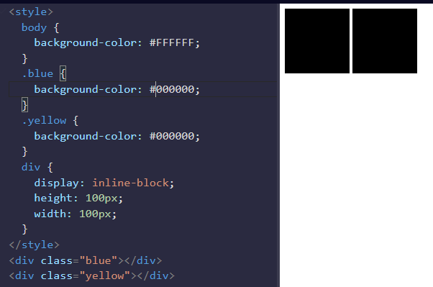
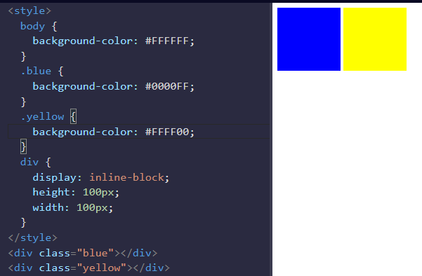

Usar color puede ser una forma
poderosa de agregar interes visual
a una pagina

Colores Terciarios
Los colores primarios estan combinados Con RGB ( Red, Green y Blue) esto se conoce como color adictivo em la teoria moderna de color.
Al combinar dos colores primarios los colores secundarios cian (G + B), magenta (R + B) y amarillo (R + G). Ya viste estos colores en los desafíos de colores complementarios. Estos colores secundarios son el complemento del color primario no utilizado en su creación y están frente a ese color primario en el círculo cromático. Por ejemplo, el magenta está compuesto de rojo y azul y es el complemento del verde.
Los colores terciarios se forman al combinar dos colores primarios con uno de sus vecinos de color secundario. Por ejemplo, entre el modelo de color RGB, rojo (primario) y amarillo (secundario) forman naranja (terciario).Esto añade seis colores a un círculo cromático simple para un total de doce.

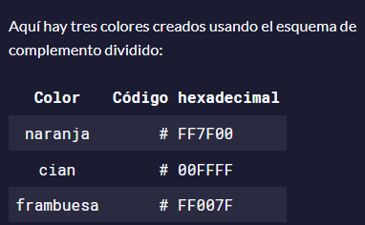
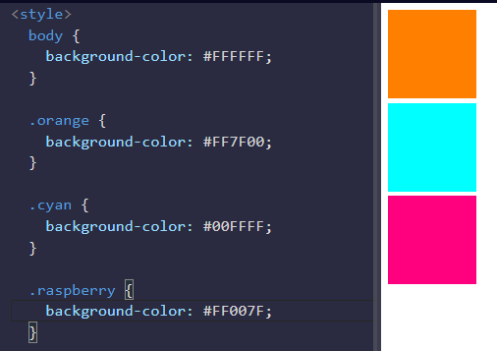

Los colores de varios elementos para colores complementarios
En el desafío de colores complementarios vimos que al colocar dos colores opuestos del círculo cromático, parecen más vivos.
Sin embargo, el contraste visual fuerte puede ser molesto si se utiliza en un sitio web y algunas veces pueden hacer que el texto sea difícil de leer si está dentro de un fondo de color complementario.
En la práctica, usualmente se usa uno de los colores como dominante y los complementarios se usan para atraer atención visual a cierto contenido dentro de la página.
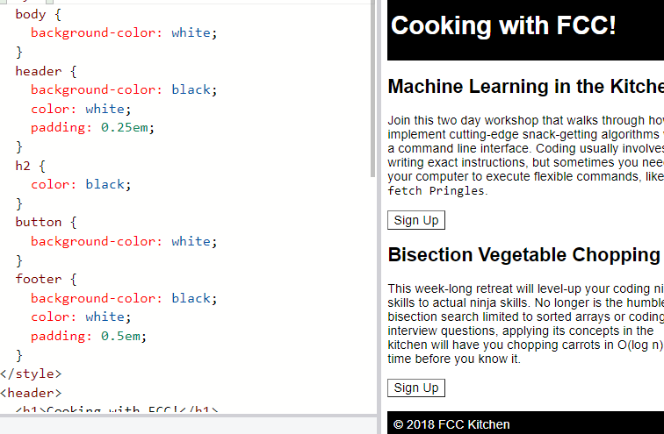
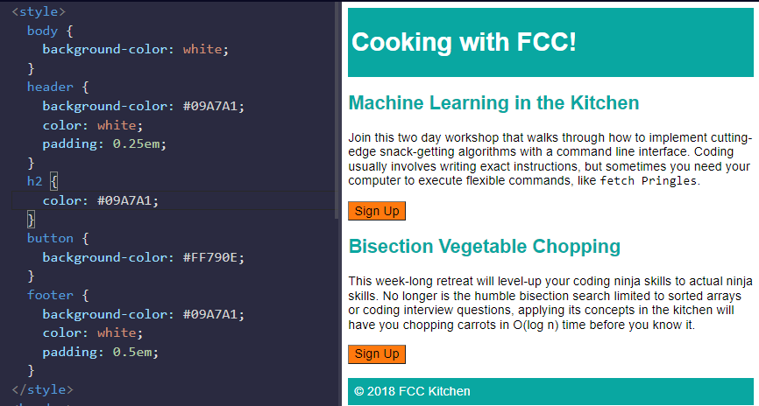

El tono de un color
Los colores tienen varias caracteristicas que incluyen tono, saturacion y luminosidad.
CSS3 introdujo la propiedad hsl() como una forma alternativa de eligir un color
indicando directamente estas carecteristicas.
En hsl( ), el tono usa un concepto de círculo cromático en lugar del espectro, donde el ángulo del color en el círculo se da como un valor entre 0 y 360.
Saturacion: es la cantidad de gris en un color. Un color totalmente saturado no tiene gris y un color mínimamente saturado es casi completamente gris. Esto se da como un porcentaje con 100% de saturación.
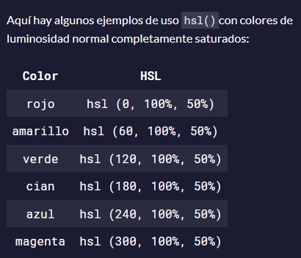
Luminosidad: es la cantidad de blanco en un color. Un porcentaje se da desde 0% (negro) hasta 100% (blanco), donde 50% es el color normal.

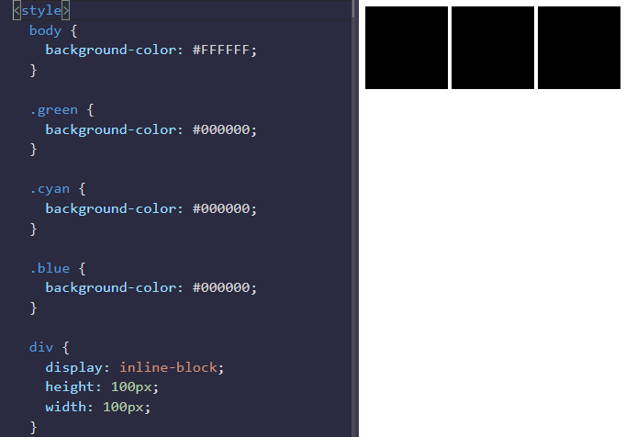
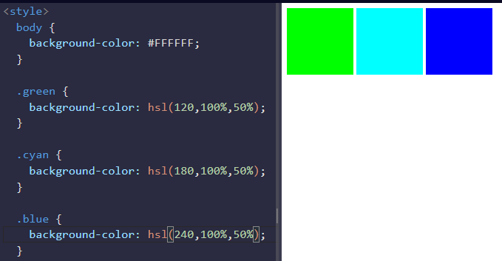

La hsl() opción en CSS también facilita el ajuste del tono de un color.
Mezclar el blanco con un tono puro crea un tinte de ese color, y agregar negro creará un tono.
Alternativamente, se produce un tono agregando gris o coloreando y sombreando.
Recuerde que la 's' y la 'l' de hsl() significan saturación y luminosidad, respectivamente.
El porcentaje de saturación cambia la cantidad de gris y el porcentaje de luminosidad determina cuánto blanco o negro hay en el color.
Esto es útil cuando tienes un tono base que te gusta, pero necesitas diferentes variaciones.
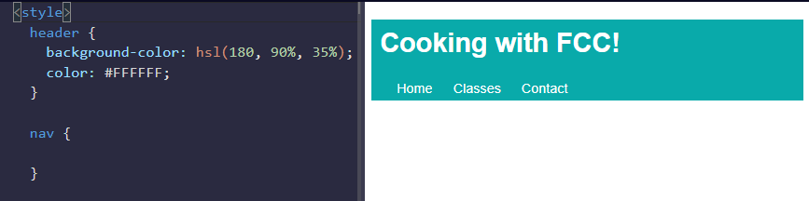
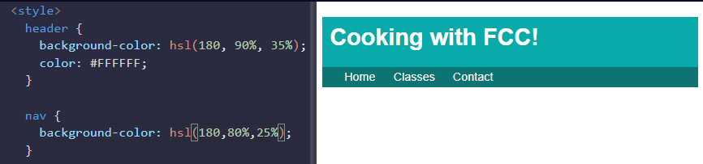

Nuestro elemento nav actualmente parece tener un fondo cyan , porque el elemento detrás de él tiene un background-color conjunto en cyan.
Agregaremos a nuestro elemento el mismo color de fondo pero com una diferencia de saturacion y luminosidad para cambiar el tono y sombra

Un degradados lineal CSS gradual
La aplicación de un color en elementos HTML no se limita a un tono plano.
CSS proporciona la capacidad de usar transiciones de color, también conocidas como degradados, en los elementos. Esto se accede a través de la función linear-gradient( ) de la propiedad background.
Aqui esta la sintaxis general
El primer argumento especifica la dirección desde la que comienza la transición de color; se puede expresar como un grado, donde 90deg hace un degradado horizontal (de izquierda a derecha) y 45deg hace un degradado diagonal (de abajo a la izquierda a arriba a la derecha). Los siguientes argumentos especifican el orden de los colores utilizados en el degradado.
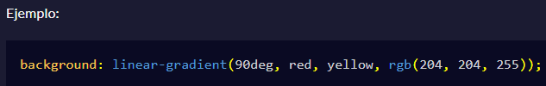
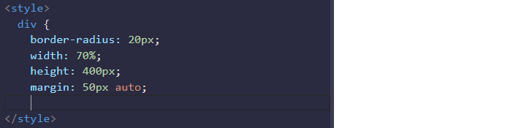
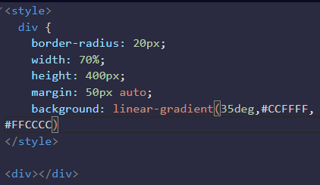
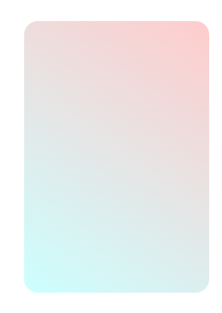

Utilizamos la background: linear-gradient() A nuestro elementos div y lo Configuramos en una direccion de 35deg para cambiar el color

Degradado lineal CSS para crear un elemento rayado
La función repeating-linear-gradient( ) es muy similar a linear-gradient( ) con la principal diferencia de que repite el patrón de degradado especificado. Repeating-linear-gradient( ) acepta una variedad de valores, pero para simplificar, trabajarás con un valor de ángulo y valores de parada de color.El valor del ángulo es la dirección del gradiente. Las paradas de color son como valores de ancho que marcan donde tiene lugar una transición, y se dan con un porcentaje o un número de píxeles.
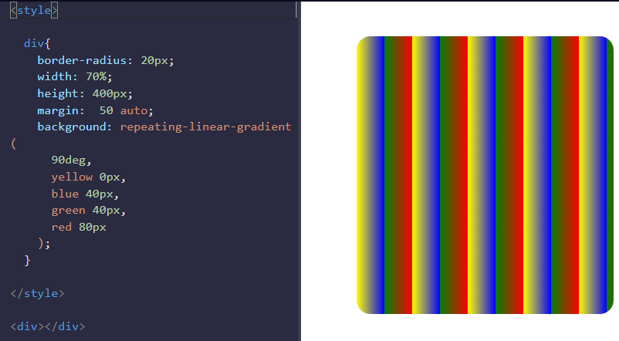
En el ejemplo que se muestra en el editor de código, el degradado comienza con el color yellow a 0 píxeles que se fusiona con el segundo color blue a 40 píxeles del inicio. Dado que la siguiente parada de color también está en 40 píxeles, el degradado cambia inmediatamente al tercer color green, que a su vez se fusiona con el cuarto valor de color, red ya que está a 80 píxeles del comienzo del degradado.
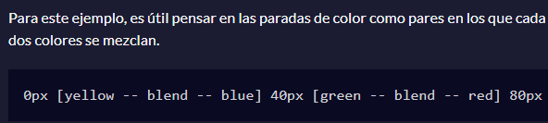
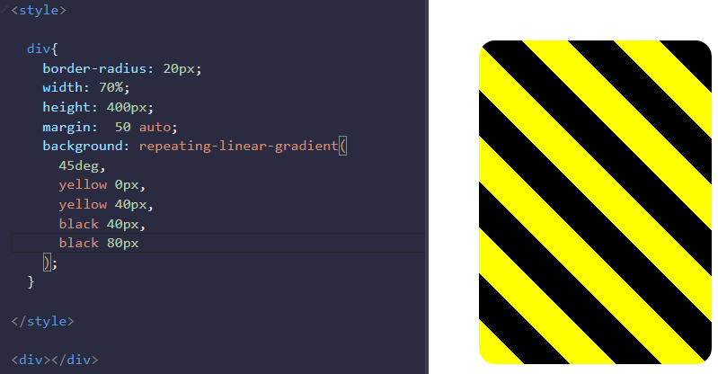

Aqui usamos un ângulo degradado de 45deg, luego establecimos las dos primeras paradas en yellow y finalmente las dos segundas paradas en black

Agregando un patrón sutil como imagen de fondo
Una forma de agregar textura e interés a un fondo y hacer que se destaque más es agregar un patrón sutil. La clave está en el balance, dado que no querrás que el fondo destaque demasiado y quite atención al primer plano. La propiedad background acepta la función url( ) para enlazar una imagen de la textura o patrón elegido.
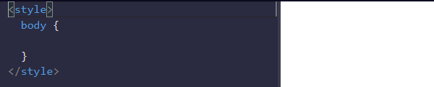

La background propiedad admite la url() función para vincular a una imagen de la textura o patrón elegido. La dirección del enlace está entre comillas y entre paréntesis.

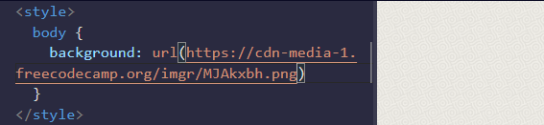

Usando la propieda transform de scale para cambiar el tamaño
Para cambiar la escala de un elemento, CSS tiene la propiedad transform, junto con su función scale ( )
Ejemplo: este codigo duplica el tamaño de todos los elemento de parrafo em la pagina
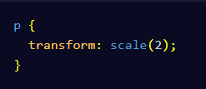

aumentaremos el elemento ball2 1.5 veces su tamaño original

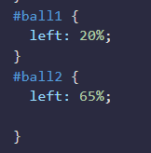


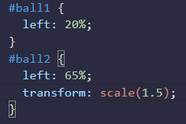



Utilizando la propieda Transform CSS para escalar un elemento al desplazarse

La propiedad transform tiene una variedad de funciones que el permiten escalar, mover, rotar, sesgar, etc., sus elementos.
Cuando se usa con pseudo-classes como :hover que especifican un cierto estado de un elemento, la propiedad transform puede agregar fácilmente interactividad a sus elementos.
Ejemplo:
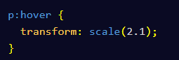
Cuando el usuario pase su cursor sobre ellos el elemento aumentara su tamaño 2.1 su tamaño original



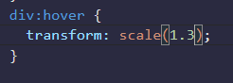
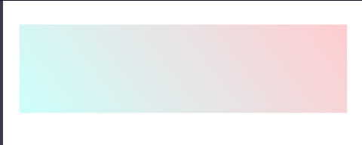

Vemos que al pasar el cursor sobre el elemento aumento su tamaño

La propiedad de transformación CSS skewX a lo largo del eje X
La siguiente función de la propiedad transform es skewX( ), que inclina el elemento seleccionado a lo largo de su eje X (horizontal).
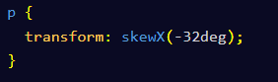
Ejemplo : en este codigo se inclina el elemento a -32 grados a los largo del eje X

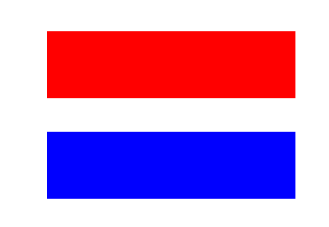

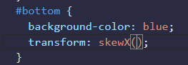

Inclinaremos este elemento con su id bottom em 24 grados a lo largo del eje X
usando la propiedad transform.

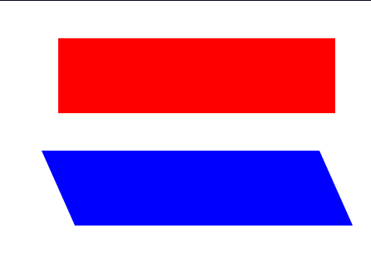
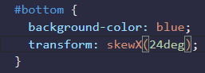

La propiedad de transformación CSS skewY a lo largo del eje Y
Dado que la función skewX( ) inclina el elemento seleccionado a lo largo del eje X en un grado dado, no sorprende que la propiedad skewY( ) incline un elemento a lo largo del eje Y (vertical).

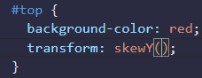
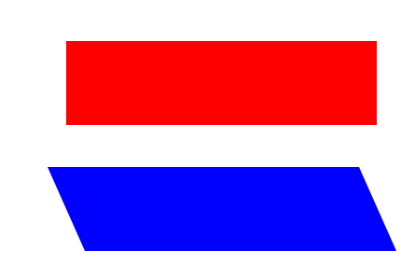
Inclinaremos el elemento con el id top a -10 grados a lo largo del eje Y usando la propiedad transform

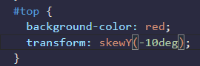
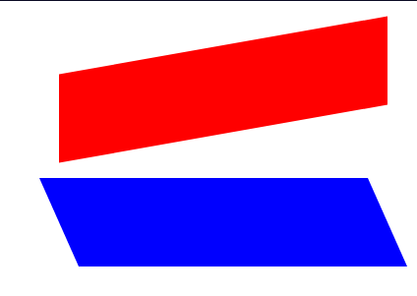

Crear un grafico usando CSS
Al manipular diferentes selectores y propiedades, puedes hacer figuras interesantes. Una de las figuras más fáciles de intentar es la luna creciente. Para este desafío necesitas trabajar con la propiedad box-shadow que aplica la sombra de un elemento, junto con la propiedad border-radius que controla la redondez de las esquinas del elemento.
Creará un objeto redondo y transparente con una sombra nítida que está ligeramente desplazada hacia un lado; la sombra en realidad tendrá la forma de la luna que ve.
Para crear un objeto redondo, la border-radius propiedad debe establecerse en un valor del 50%
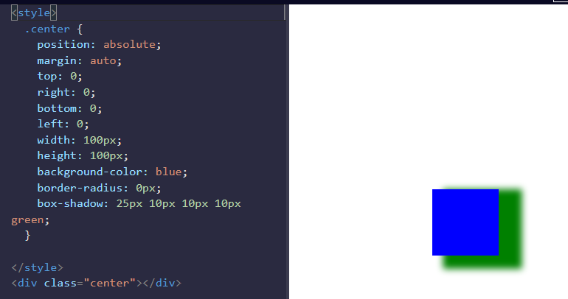
la propiedad box-shadow toma valores para offset-x, offset-y, blur-radius, spread-radius y un valor para el color, en ese orden. Los valores blur-radius y spread-radius son opcionales.
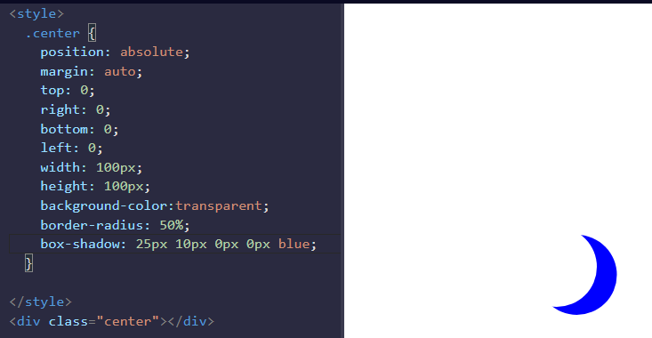

Cambiamos el background-color, luego configure la propiedad border-radius al 50%
para hacer la forma circular.
Cambiamos la propiedad
box-shadow para estableceránel offset-x a 25px
el offset-y a 10px
blur-radius a 0, spread-radius a 0 y el color a blue
Una forma más compleja usando CSS y HTML
Una de las formas más populares en el mundo es la forma del corazón, y en este desafío crearás una usando CSS puro. Pero primero, debes comprender los pseudo-elements ::before y ::after. Estos pseudo-elements se utilizan para agregar algo antes o después de un elemento seleccionado.
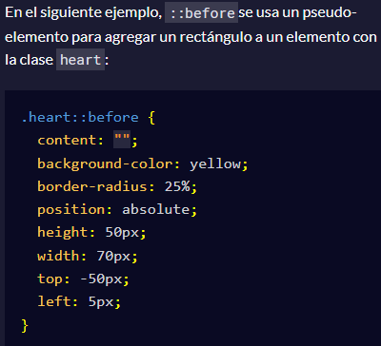

Para que los pseudo-elements ::before y ::after funcionen correctamente, deben tener una propiedad content definida. Esta propiedad generalmente se usa para agregar cosas como una foto o texto al elemento seleccionado. Cuando se utilizan los pseudo-elements ::before y ::after para crear formas, la propiedad content sigue siendo necesaria, pero se establece en una cadena vacía.

Transforma el elemento de la pantalla en un corazón. En el selector heart::after, cambie background-color a pinky, border-radius a 50%.
A continuación, apunte al elemento con la clase heart(solo heart) y complete la propiedad transform. Utilice la función rotate() con -45 grados.
Finalmente, en el selector heart::before , establezca su content propiedad en una cadena vacía.

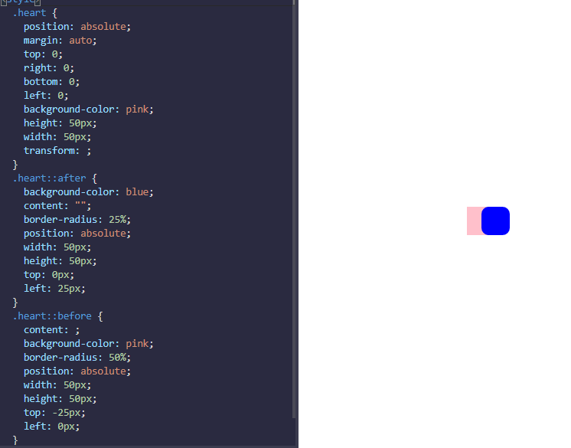

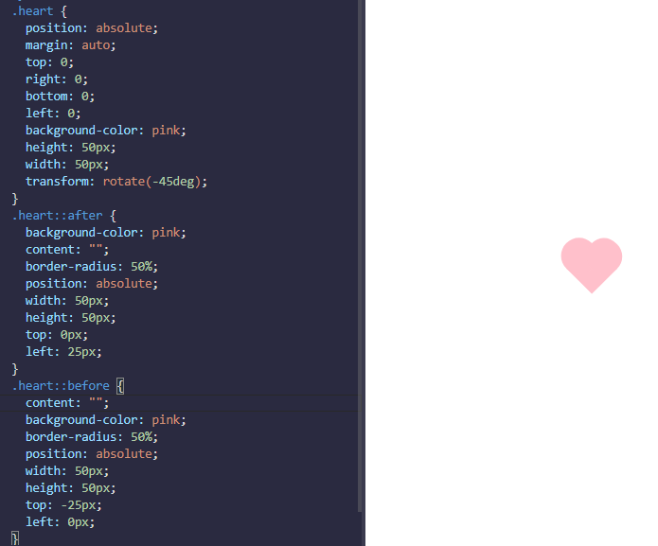
Las propiedades de CSS @keyframes y animación
Las propiedades de la animacion controlan como debe comportarse la animacion y la regla @keyframes controla lo que sucede durante esa animacion.
Hay ocho propiedades de animacion en total. Los dos mas importantes primero son:

animation-name : Establece el nombre de la animacion que luego se usa @keyframes para decirle a CSS que reglas van y con que animaciones

animation-duration : establece la duracion de la animacion.

@keyframes : es como especificar exactamente que sucede dentro de la animacion durante la duracion. Esto se hace dando propiedades CSS para “cuadros” especificos durante la animacion, con porcentaje que van 0% al 100%. El 0% es como mostrar una escena de apertura y el 100% es como mostra el final de todo en ese transcurso
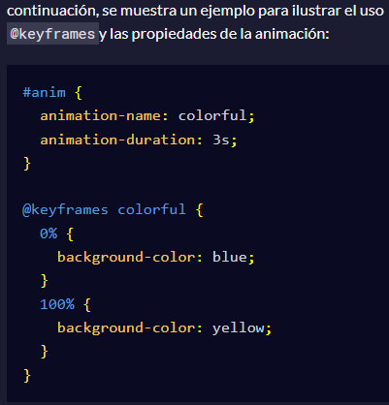
CSS hace la transicion del elemento durante su duración dada para representar todo.
Ejemplo:

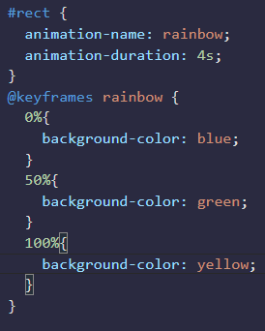
Para el elemento id anim, el fragmento de codigo anterior establece el animation-name a colorful y establece el animation-duration a 3 segundos. luego, la regla @keyframes se vincula a las propiedades de animación con el nombre colorful. Establece el color en azul al principio de la animación (0%) que pasara a amarillo al final de la animación (100%).no estas limitado solo a las transiciones de principio a fin, puedes establecer propiedades para el elemento para cualquier porcentaje entre 0% y 100%.
Otro ejemplo: tiene un 0% para empezar com azul
luego un 50% que cambia a verde y
finaliza com un 100% a color amarillo

Usa animación CSS para cambiar el estado del desplazamiento de un botón
Podemos usar CSS @keyframes para cambiar el color de un botón en su estado de desplazamiento.
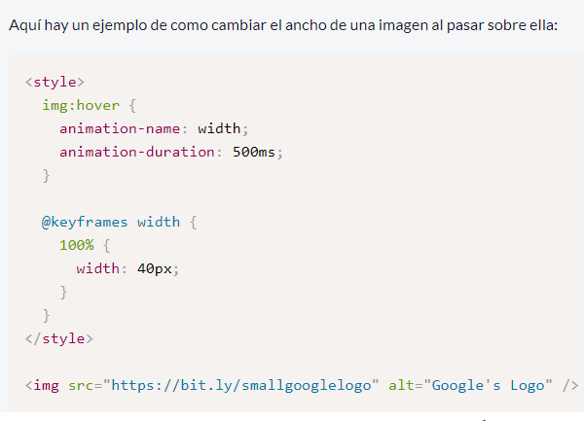

Ten en cuenta que (ms ) significa milisegundos, donde 1000ms es igual a 1s.
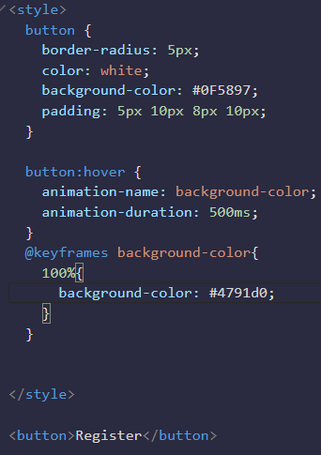


En este ejemplo vemos
que pasamos nuestro cursor

sobre el button y automaticamente
la @keyframes hace su cambio de
color que fue dado em su tiempo dado

Animation-fill-mode
Anteriormente pasamos nuestro mouse sobre el boton y despues que pasaba los 500ms volvia a su color original.
Usaremos la propiedad animation-fill-mode com el valor forwards.
El animation-fill-mode especifica el estilo aplicado a un elemento cuando la animación ha finalizado
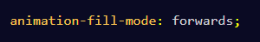
ejemplo:

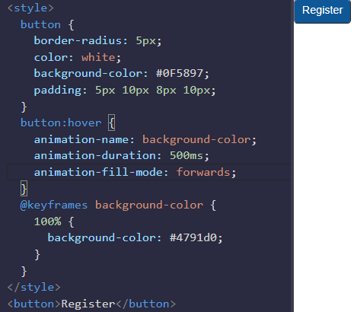
Esto hace que el boton permanezca resaltado cuando un usuario pase sobre el
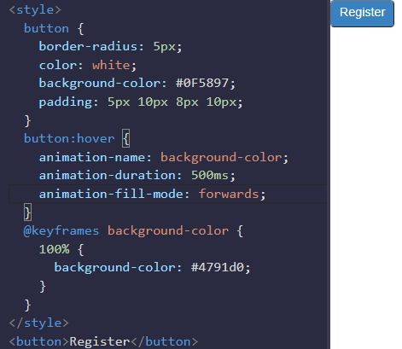

Su color original

com esta propieda al tener nuestro
cursor sobre el boton el color
queda fijo

Un elemento input estando fuera de un elemento label mantiene su funcion pero si el atributo for del elemento label esta vinculado al id del elemento input cuando sea cliqueado label se selecionara el input
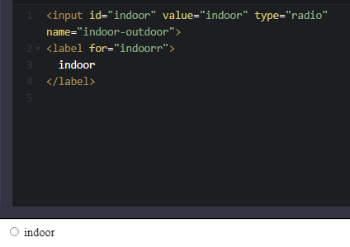
Ejemplo: em este caso el label no funciona ya que tiene atributo for incorreto al id del input

Creando movimiento usando animación CSS
Cuando los elementos han especificado position, tales como fixed o relative, el CSS compensado propiedades right, left, top, y bottom se pueden utilizar en las reglas de animación para crear movimiento.
Como se muestra en el siguiente ejemplo, puede empujar el elemento hacia abajo y luego hacia arriba estableciendo la propiedad top del 50% fotograma clave en 50 px, pero configurándolo en 0 px para el primer (0%) y el último (100%) fotograma clave.
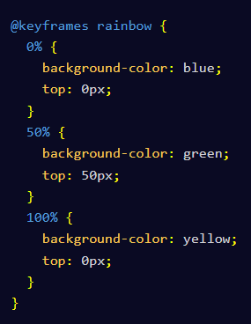
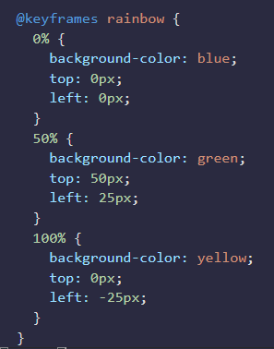
Aqui juntamos unas propiedades
top y left juntas
obtendia un movimiento
de arriba a abajo y
de izquierda a derecha
de la misma manera

Dirección visual desvaneciendo un elemento de izquierda a derecha

Para este desafío, cambiará el opacity de un elemento animado para que se desvanezca gradualmente a medida que llega al lado derecho de la pantalla.
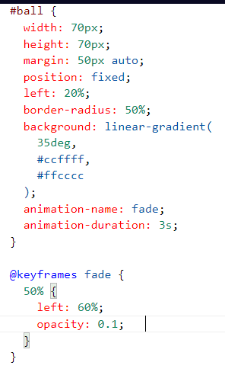




Agregamos al elemento com el id ball em su regla @keyframes la propiedad opacity com un valor de 0.1; em el 50% a medida que se va moviendo hacia la derecha se va desvaneciendo ya que le hemos agregado un left de 60%

Animar elementos continuamente con un número de animaciones infinito
Otra propiedad de animación es la animation-iteration-count, que le permite controlar cuántas veces le gustaría recorrer la animación.
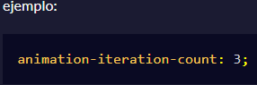

Con esta propieda y valor 3. la animacion se detendra despues de ejecutarse 3 veces
podemos hacer que la animacion se ejecute continuamente usando el valor infinite;.
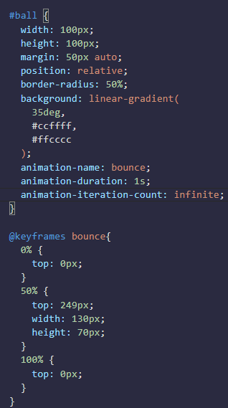

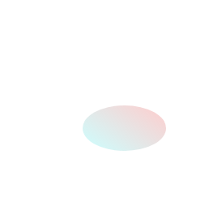

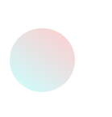
Em este caso la pelota
esta rebotando sin ningun conteo
ya que tiene si valor em infinite

Hacer un latido de CSS usando un conteo de animación infinito
La animación de latido de un segundo de duración consta de dos piezas animadas. Los heart elementos (incluidas las piezas :before y :after) se animan para cambiar de tamaño usando la transform propiedad, y el fondo div se anima para cambiar su color usando la background propiedad.
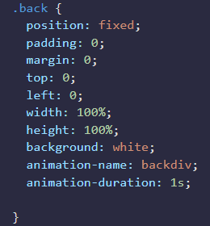
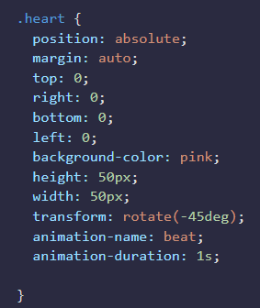
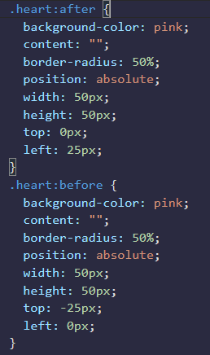
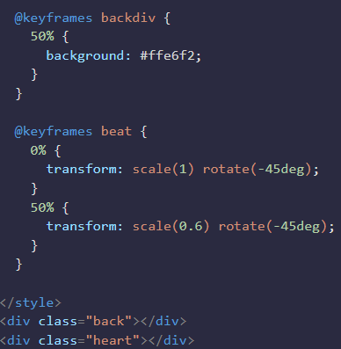

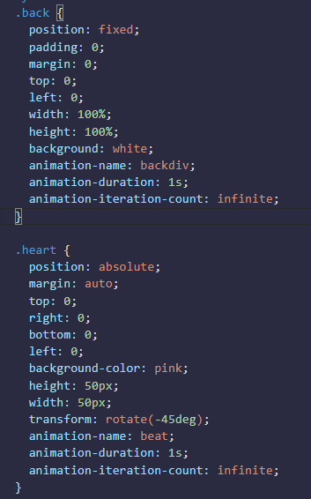

Agregamos la propiedad animation-iteration-count
com su valor infinite
y de la misma manera el color quedara infinito tanto el
background y el corazon




Animar elementos a tasas variables
Hay una variedad de formas de alterar las velocidades de animación de elementos animados de manera similar. Hasta ahora, esto se ha logrado aplicando una animation-iteration-count propiedad y estableciendo @keyframes reglas.
Si tenemos un @keyframes en 20% y otro similar, podemos hacer que nuestra animacion vayan a otra velocidad cambiando uno de los dos a otro porcentaje.
Ejemplo:
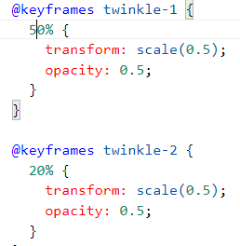
Similares diferentes:
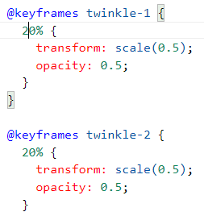

Similares : cada una de los puntos disminuye en tamaño y opacidad en la marca del 20% en la @keyframes regla,
Diferente : Disminuye el mismo tamaño y opacidad pero van en velocidad diferentes
ya que la twinkle-1 tiene un 50%

Animar varios elementos a velocidades variables
Anteriormente cambiamos las tasas de animacion de dos elementos animados de manera similar al modificar sus regla @keyframes
Podemos lograr el mismo objetivo manipulando animation-duration a varios elementos.
Tenemos varias animaciones que parpadean a la misma velocidad en un bucle continuo. Para que vayan a diferentes velocidades podemos establecer la animation-duration en diferentes valores para cada elemento.
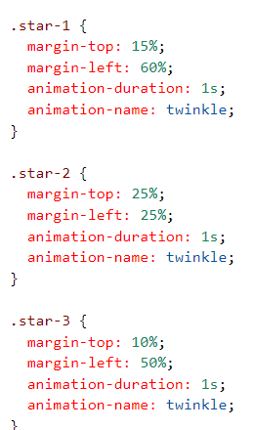
Tenemos tres propiedades animation-duration que son similares

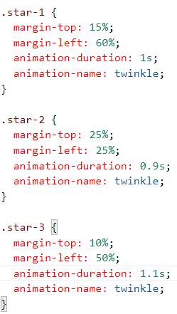
Si cambiamos cada valor de la propiedad hacemos que vayan a diferente velocidad

Cambiar el tiempo de la animación con palabras clave
En las animaciones CSS, la propiedad animation-timing-function controla la rapidez con la que cambia un elemento animado durante la duración de la animación.
Si la animación es un automóvil que se mueve del punto A al punto B en un tiempo determinado (su animation-duration), animation-timing-function dice cómo acelera y desacelera el automóvil en el transcurso del viaje
Animation-duration : va a un tiempo determinado
animation-timing-fuction : acelera y desacelera en el transcurso del tiempo.
Hay una serie de palabras clave predefinidas disponibles para opciones populares. Por ejemplo, el valor predeterminado es ease, que comienza lento, se acelera en el medio y luego vuelve a disminuir al final. Otras opciones incluyen ease-out, que es rápido al principio y luego se ralentiza. ease-in, que es lento al principio, luego se acelera al final, o linear que aplica una velocidad de animación constante en todo momento.
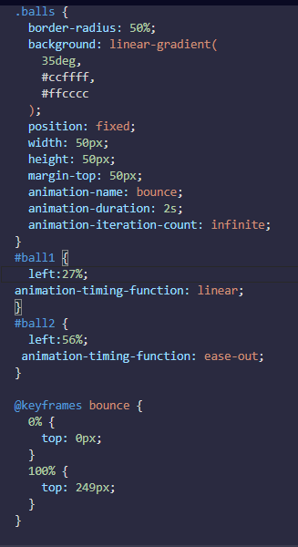

La ball 2 tiene un valor
ease-out por eso
va mas adelante que la ball1
ya que es rapido al principio y
la ball1 tiene un valor linear que
aplica una velocidad constante em todo momento
pero siempre terminan al mismo tiempo

ya que comparten el mismo
animation-duration de 2s

Las curvas de Bézier
La propiedad animation-timing-function y algunas palabras claves que cambian
la velocidad de una animacion a lo largo de su duracion. CSS ofrece una opcion mas distinta a las palabras clave que proporciona un control aun mas preciso sobre como se desarrolla la animacion, mediante el uso de curvas de bezier.
En las animaciones CSS, las curvas de Bezier se utilizan con la función cubic-bezier. La forma de la curva representa cómo se desarrolla la animación. La curva vive en un sistema de coordenadas de 1 por 1. El eje X de este sistema de coordenadas es la duración de la animación (piense en ello como una escala de tiempo) y el eje Y es el cambio en la animación
La función cubic-bezier consiste en cuatro puntos principales que se sientan en este 1 por 1 rejilla: p0, p1, p2, y p3. p0 y p3 están configurados para usted: son los puntos inicial y final que siempre se encuentran respectivamente en el origen (0, 0) y (1, 1). Establece los valores x e y para los otros dos puntos, y el lugar donde los coloca en la cuadrícula dicta la forma de la curva para que siga la animación. Esto se hace en CSS declarando los valores x e y de la p1 y p2 puntos "ancla" en la forma: (x1, y1, x2, y2)

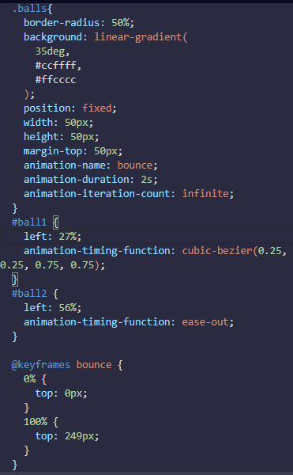
En el ejemplo anterior, los valores de xey son equivalentes para cada punto (x1 = 0.25 = y1) y ( x2 = 0.75 = y2)
Esta animación es un cambio lineal de un elemento durante la duración de una animación y es lo mismo que usar la linear palabra clave. En otras palabras, cambia a velocidad constante.

una curva de Bézier para mover un gráfico
Un desafío anterior se discutió la palabra clave ease-out que describe un cambio de animación que se acelera primero y luego se ralentiza al final de la animación. Si ease-out pueden lograr progresiones de animación similares a la palabra clave utilizando una función de curva de Bézier cúbica personalizada.
En general, el cambio de los puntos de anclaje p1 y p2 impulsa la creación de diferentes curvas de Bézier, que controlan cómo avanza la animación a lo largo del tiempo

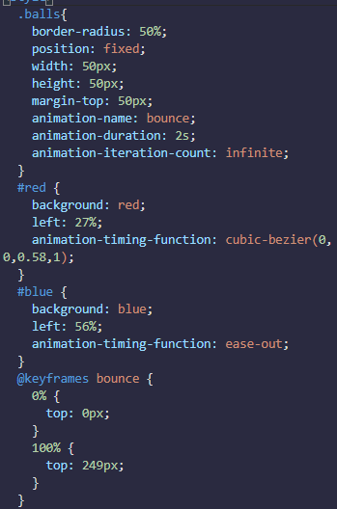
Recuerde que todas las cubic-bezier funciones comienzan con p0 en (0, 0) y terminan con p3 en (1, 1). En este ejemplo, la curva se mueve más rápido a través del eje Y (comienza en 0, va al p1 valor y de 0, luego va al p2 valor y de 1) que se mueve a través del eje X (0 para comenzar, luego 0 para p1, hasta 0.58 para p2). Como resultado, el cambio en el elemento animado progresa más rápido que el tiempo de la animación para ese segmento. Hacia el final de la curva, la relación entre el cambio en los valores de x e y se invierte: el valor de y se mueve de 1 a 1 (sin cambios) y los valores de x se mueven de 0,58 a 1, lo que hace que los cambios de animación progresen más lentamente en comparación con la duración de la animación.

Colocamos a unestro elemento com id red una funcion cubic-bezier
com los valores x1,y1,x2,y2 estabelecidos respectivamente em 0,0,0.58,1. Esto hara que ambos elementos progresen a traves del animacion de manera similar

Haciendo que el movimiento sea más natural usando una curva Bézier
Los desafíos anteriores cubrieron las curvas de Bezier linear y ease-out cúbicas, sin embargo, ninguno describe el movimiento de malabarismo con precisión. Necesita personalizar una curva Bezier para esto.
Si animation-timing-function repite automáticamente en cada fotograma clave cuando animation-iteration-count se establece en infinito. Dado que hay una regla de fotogramas clave establecida en el medio de la duración de la animación (en 50%), da como resultado dos progresiones de animación idénticas en el movimiento hacia arriba y hacia abajo de la bola.
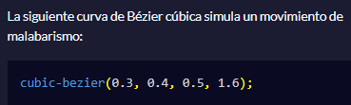

el valor de y2 es mayor que 1. Aunque la curva de Bezier cúbica está mapeada en un sistema de coordenadas 1 por 1, y solo puede aceptar valores de x de 0 a 1, el valor de y se puede establecer en números mayores que uno. Esto da como resultado un movimiento de rebote que es ideal para simular la pelota de malabarismo.

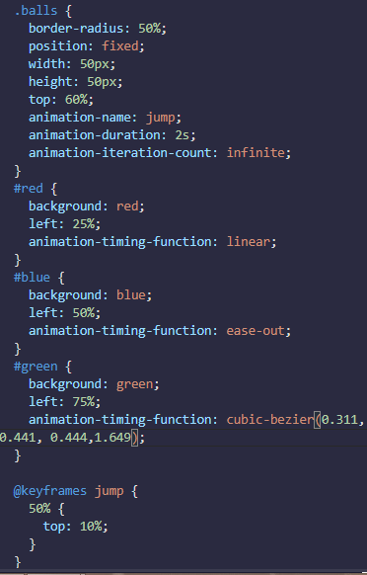

ACCESIBILIDAD APLICADA
Una alternativa de texto a las imágenes
El texto alt describe el contenido de la imagen y le proporciona una alternativa de texto.
Un atributo alt ayuda en los casos en que la imagen no se carga o un usuario no puede verla.
Los motores de búsqueda también lo utilizan para comprender qué contiene una imagen e incluirla en los resultados de búsqueda.
Ejemplo:
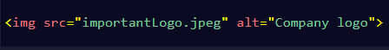

Personas con discapacidad visual no obtendran informacion si sole se presenta visualmente. Para las imagenes, los lectores de pantalla pueden acceder al atributo alt y leer su contenido para entregar informacion clave.
Un buen texto alt proporciona al lector una breve descripción de la imagen. Siempre debes incluir un alt atributo en tu imagen. Según la especificación HTML5, esto ahora se considera obligatorio.
Ejemplo
Agregaremos un alt en esta imagen com una descripción breve

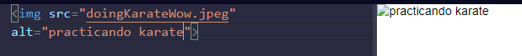
Vemos que nuestro texto se refleja em la imagen que no a cargado

Cuándo dejar el texto alternativo en blanco

A veces las imagenes se agrupan con un pie de foto que ya las describe, o se utilizan solo como decoracion. En estos casos, el texto alt puede parecer redundante o innecesario.
Cuando una imagen ya esta explicada com contenido de texto o no agrega significado a una pagina, un img necesita un atributo alt. pero se puede establecer en una cadena vacia.
Ejemplo
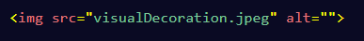

Usamos comillas em el atributo alt cuando un texto es innecesario
para las imágenes con un título, es posible que desee incluir texto alt, ya que ayuda a los motores de búsqueda a catalogar el contenido de la imagen.
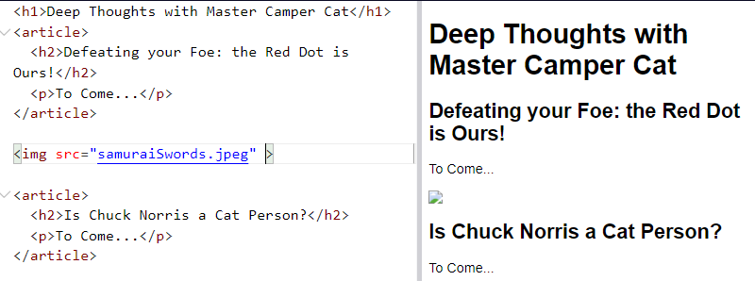
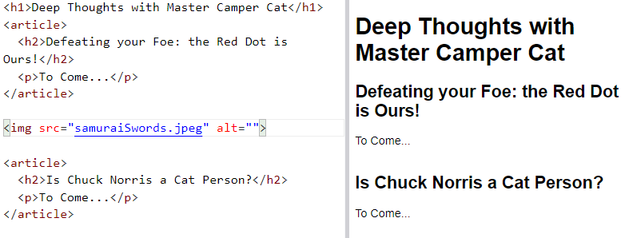

Encabezados para mostrar relaciones jerárquicas de contenido
Los encabezados (a través de elementos h1 h6) son etiquetas de caballo de batalla que ayudan a proporcionar estructura y etiquetado a su contenido.
Los lectores de pantalla pueden configurarse para leer solo los titulos de una página para que el usuario obtenga un resumen.
Esto significa que es importante que las etiquetas de encabezado en su marcado tengan un significado semántico y se relacionen entre sí, no se elijan simplemente por sus valores de tamaño.
El significado semántico significa que la etiqueta que usa alrededor del contenido indica el tipo de información que contiene.
las etiquetas de encabezado en una página web deben ir en orden e indicar las relaciones jerárquicas de su contenido.
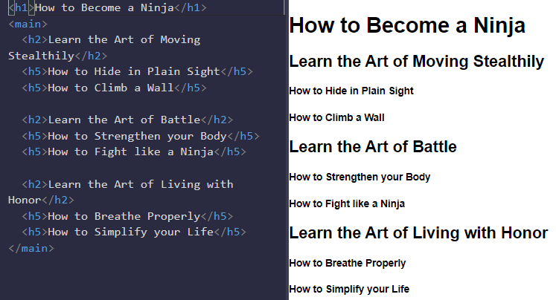
Los encabezados con rango igual (o superior) comienzan nuevas secciones implícitas, los encabezados con rango más bajo comienzan subsecciones del anterior

Cada pagina siempre debe
tener un solo elemento h1
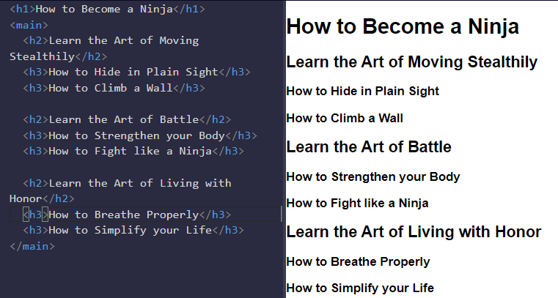
que es el tema principal de su contenido.Los motores de busqueda utilizan este y otros titulos em parte para comprender el tema de la pagina

El elemento principal
HTML5 introdujo varios elementos nuevos que brindan a los desarrolladores más opciones al tiempo que incorporan funciones de accesibilidad. Estas etiquetas incluyen main, header, footer, nav, article, y section, entre otros.
El elemento main se usa para envolver el contenido principal, y debe haber solo uno por página. Está destinado a rodear la información relacionada con el tema central de su página. No está destinado a incluir elementos que se repiten en las páginas, como enlaces de navegación o banners.
La etiqueta main también tiene una característica de referencia incorporada que la tecnología de asistencia puede usar para navegar al contenido principal rápidamente.

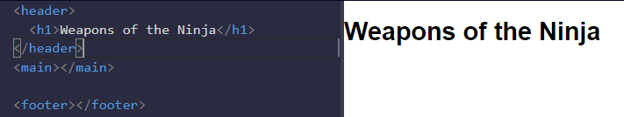

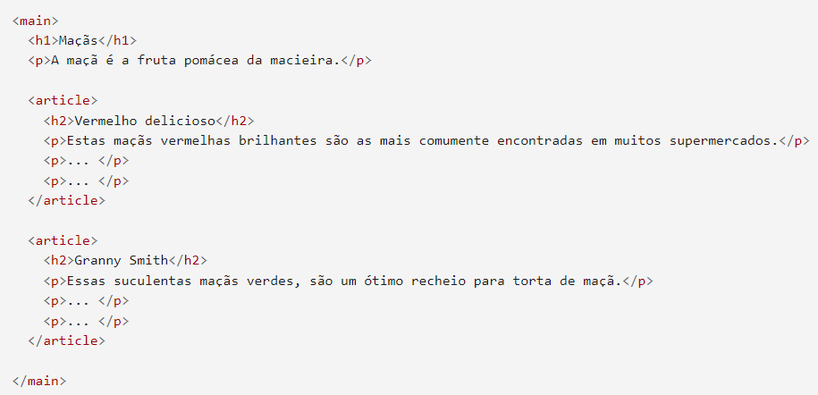
Tenemos una etiqueta main en medio de una etiqueta header y footer

otro ejemplo de la etiqueta main
Envolver contenido en el elemento del artículo
article es otro de los nuevos elementos HTML5 que agregan significado semántico a su marcado. Article es un elemento de seccion y se utiliza para envolver contenido independiente y autónomo. La etiqueta funciona bien con entradas de blog, publicaciones en foros o artículos de noticias.
El elemento section tambien es nuevo em HTML5 y tiene un significado semantico ligeramente diferente al de article. Un article es para contenido independiente y un section es para agrupar contenido relacionado tematicamente. Se puede utilizar entre si, según sea necesario.
Por ejemplo, si un libro es el article, entonces cada capitulo es un section,
Cuando no exita una relacion entre los grupos de contenido utilizamos un div.
<div> agrupa contenido <section> agrupa contenido relacionado <article> agrupa contenido independiente.
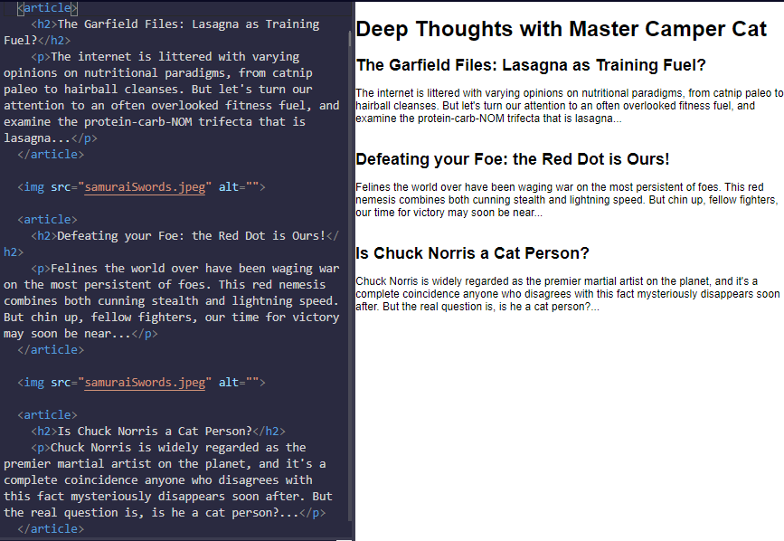

El elemento Header
La header mejora la accesibilidad, se utiliza para envolver información introductoria o enlaces de navegación para su etiqueta principal y funciona bien con el contenido que se repite en la parte superior de varias páginas.
header comparte la característica de hito incorporada con la que vio main, lo que permite que las tecnologías de asistencia naveguen rápidamente a ese contenido.
El header está diseñado para usarse en la body etiqueta de su documento HTML. Es diferente al elemento head, que contiene el título de la página, metainformación, etc
Ejemplo: Header encierra un titulo dentro del body elemento.
El elemento nav
El elemento nav es otro elemento HTML5 con la función de punto de referencia incorporada para facilitar la navegación del lector de pantalla.
Esta etiqueta está destinada a envolver los principales enlaces de navegación de su página.
Si hay enlaces de sitios repetidos en la parte inferior de la página, no es necesario marcarlos con una etiqueta nav . El uso de footer es suficiente.
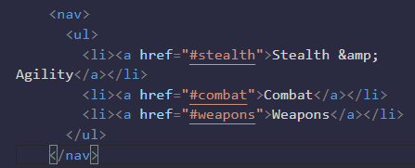
Ejemplos comunes de secciones de navegación son menús, tablas de contenido e índices.
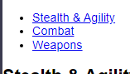

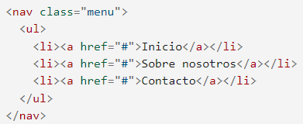
La etiqueta nav es un contenedor que envuelve el menu de navegación que contenga enlaces.
puede ser presentado como una barra lateral, una barra de navegación o un menú desplegable.
El elemento footer

De manera similar a header y nav, El elemento footer tiene una función de referencia incorporada que permite que los dispositivos de asistencia naveguen rápidamente hacia él.
Se usa principalmente para contener información de derechos de autor o enlaces a documentos relacionados que generalmente se encuentran en la parte inferior de una página.

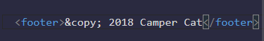


Puede estar dentro de una etiqueta <article>
o combinar con la etiqueta <address>
<article>
<footer></footer>
</article>
<footer>
<address></address>
</footer>
Estos elemento estan siempre em el elemento <body>

El elemento de audio

El elemento audio de HTML5 le da un significado semántico cuando envuelve el sonido o el contenido de la transmisión de audio en su marcado.
El contenido de audio también necesita una alternativa de texto para que sea accesible a las personas sordas o con problemas de audición.
Esto se puede hacer con texto cercano en la página o un enlace a una transcripción.
La etiqueta audio admite el atributo controls.
Esto muestra la reproducción, pausa y otros controles predeterminados del navegador, y admite la funcionalidad del teclado.
Este es un atributo booleano, lo que significa que no necesita un valor, su presencia en la etiqueta activa la configuración.
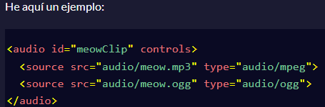

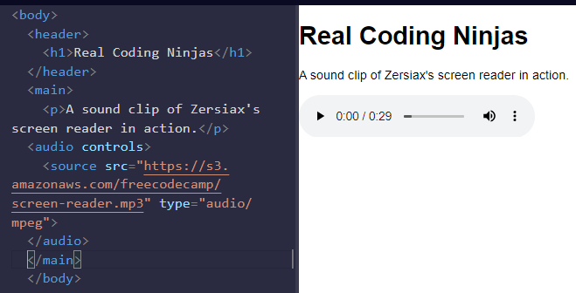

El elemento figure
el figure elemento y el relacionado figcaption. Usados juntos, estos elementos envuelven una representación visual (como una imagen, diagrama o gráfico) junto con su título. Al agrupar estos elementos, se obtiene un doble impulso de accesibilidad al agrupar semánticamente el contenido relacionado y proporcionar una alternativa de texto que explique el figure. Para visualizaciones de datos como gráficos, la leyenda se puede utilizar para anotar brevemente las tendencias o conclusiones para los usuarios con discapacidad visual. Otro desafío cubre cómo mover una versión de tabla de los datos del gráfico fuera de la pantalla (usando CSS) para los usuarios de lectores de pantalla.
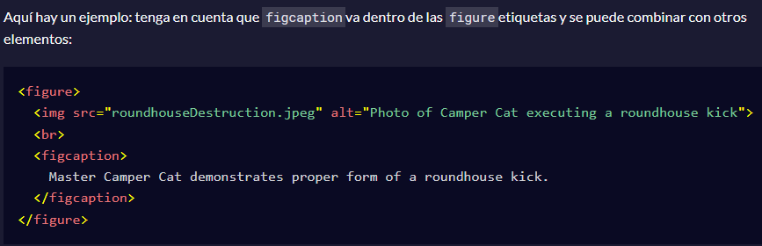
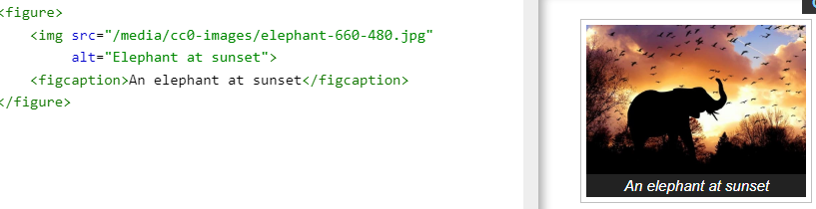
Se puede asociar un título con el elemento <figure>insertando un <figcaption>dentro de él (como el primer o el último hijo). El primer <figcaption>elemento que se encuentra en la figura se presenta como título de la figura.
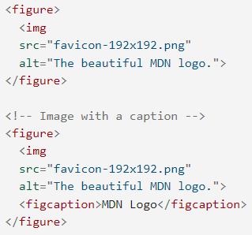
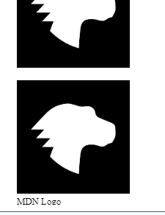

Mejorando la accesibilidad del formulario con el elemento label
La etiqueta label envuelve el texto de un elemento de control de formulario específico, generalmente el nombre o la etiqueta de una opción.
Esto vincula el significado al elemento y hace que la forma sea más legible.
El atributo for de una etiqueta label lo asocia explícitamente label con el control de formulario y lo utilizan los lectores de pantalla.
Anteriormente envolvimos el elemento de entrada del boton de radio dentro de un elemento label junto com el texto de la etiqueta para que se pueda hacer clic em el texto. Otra forma de lograrlo es mediante el uso del atributo for
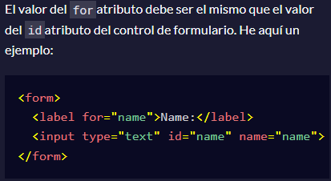
Ejemplo

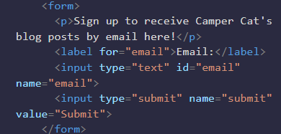
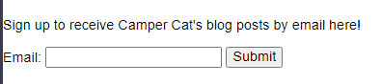

Los botones de radio en un elemento de conjunto
El siguiente tema del formulario cubre la accesibilidad de los botones de opcion.
Cada opcion se le da una label con un atributo for de atar a la id del articulo que corresponda como se explico anteriormente. los botones de opción a menudo vienen en un grupo donde el usuario debe elegir uno, hay una manera de mostrar semánticamente que las opciones son parte de un conjunto.
La etiqueta fieldset rodea toda la agrupación de botones de opción para lograr esto. A menudo utiliza una etiqueta legend para proporcionar una descripción de la agrupación, que los lectores de pantalla leen para cada opción del fieldset elemento.
El envoltorio fieldset y la etiqueta legend no son necesarios cuando las opciones se explican por si mismas, como una seleccion de genero. Es suficiente usar una label com el atributo for para cada boton de opcion.
